1. pielikums
Projektu iesniegumu atlases nolikumam
2.2.1. specifiskā atbalsta mērķa “Veicināt ilgtspējīgu ūdenssaimniecību” 2.2.1.1. pasākuma “Notekūdeņu un to dūņu apsaimniekošanas sistēmas attīstība piesārņojuma samazināšanai” (turpmāk – pasākums) pirmās projektu iesniegumu atlases kārtas otrā uzsaukuma projektu iesniegumu aizpildīšanas metodika (turpmāk – metodika)
Metodika ir sagatavota, ievērojot Ministru kabineta 2024. gada 7. maija noteikumus Nr. 285 ”Eiropas Savienības kohēzijas politikas programmas 2021.–2027. gadam 2.2.1. specifiskā atbalsta mērķa “Veicināt ilgtspējīgu ūdenssaimniecību” 2.2.1.1. pasākuma “Notekūdeņu un to dūņu apsaimniekošanas sistēmas attīstība piesārņojuma samazināšanai pirmās projektu iesniegumu atlases kārtas īstenošanas noteikumi” (turpmāk – SAM MK noteikumi), projektu iesniegumu atlases nolikumā (turpmāk – nolikums) un projektu iesniegumu vērtēšanas kritēriju piemērošanas metodikā iekļautos skaidrojumus.
Projekta iesniegumu sagatavo un iesniedz Kohēzijas politikas fondu vadības informācijas sistēmā (turpmāk – KPVIS) https://projekti.cfla.gov.lv/. Visus projekta iesnieguma datu laukus aizpilda latviešu valodā. Projekta iesniegumam pievieno visus nolikumā minētos pielikumus un, ja nepieciešams, papildu pielikumus, uz kuriem projekta iesniedzējs atsaucas projekta iesniegumā. Papildu informācija par iesniedzamo dokumentu noformēšanu norādīta nolikuma III sadaļā “Projektu iesniegumu noformēšanas un iesniegšanas kārtība”.
Aizpildot projekta iesniegumu, jānodrošina sniegtās informācijas saskaņotība starp visām projekta iesnieguma sadaļām un pielikumiem, kurās tā minēta vai uz kuru atsaucas.
Metodika ir veidota atbilstoši projekta iesnieguma sadaļām, skaidrojot, kāda informācija projekta iesniedzējam jānorāda attiecīgajos projekta iesnieguma sadaļas datu laukos. Visi projekta iesnieguma aizpildīšanas ieteikumi, paskaidrojumi un atsauces uz normatīvajiem aktiem ir noformēti “zilā krāsā”, papildus tehniskas norādes noformētas “pelēkā krāsā”.
Papildus, aizpildot projekta iesniegumu KPVIS, izmantojama KPVIS elektroniskā lietotāju rokasgrāmata (eLRG) – https://elrg.cfla.gov.lv/, kurā pieejamas aktuālās KPVIS funkcionalitāšu tehniskās un biznesa lietošanas instrukcijas, t. sk. par KPVIS ekrānskatiem, specifiskām datu ievades prasībām un pielietojamiem risinājumiem.
- Vēršam uzmanību, ka metodikā iekļautajiem KPVIS ekrānskatiem ir tikai informatīvs raksturs ar mērķi sniegt priekšstatu par attiecīgās sadaļas vizuālo izskatu un tie pilnībā neatspoguļo pasākuma nosacījumus.
Projekta iesniegums
SADAĻA – PROJEKTA IESNIEDZĒJS
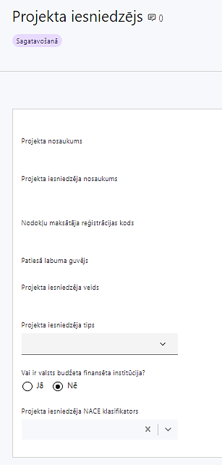 | Projekta nosaukums  Ievada informāciju  Norāda projekta nosaukumu, kas kodolīgi atspoguļo projekta mērķi. Nosaukums nedrīkst pārsniegt vienu teikumu.
Projekta iesniedzēja nosaukums
Lauks tiek automātiski aizpildīts
Norāda projekta iesniedzēja juridisko nosaukumu.
Projekta iesniedzējs ir noteikts SAM MK noteikumu 15. punktā – kapitālsabiedrība, kurai ar pašvaldību ir noslēgts pakalpojuma līgums par sabiedrisko ūdenssaimniecības pakalpojumu sniegšanu (turpmāk – pakalpojuma līgums).
Nodokļu maksātāja reģistrācijas kods
Lauks tiek automātiski aizpildīts
Patiesā labuma guvējs
Lauks tiek automātiski aizpildīts
Projekta iesniedzēja veids
Lauks tiek automātiski aizpildīts
Projekta iesniedzēja tips
Izvēlas atbilstošo no klasifikatora:
- lielais uzņēmums
- MVU
- N/A
Kapitālsabiedrība, kurai ar pašvaldību ir noslēgts pakalpojuma līgums par sabiedrisko ūdenssaimniecības pakalpojumu sniegšanu norāda “lielais uzņēmums”.
Vai ir valsts budžeta finansēta institūcija?
Izvēlas atbilstošo no klasifikatora:
- Nē
Projekta iesniedzēja NACE klasifikators
Ievada informāciju
No vispārējās ekonomiskās darbības klasifikatora – NACE 2. redakcijas – izvēlas projekta iesniedzēja pamatdarbībai atbilstošo klasi (četru ciparu kodu) un nosaukumu (piemēram, 37.00 Notekūdeņu savākšana un attīrīšana).
- Lai meklētu NACE kodu, jāievada pirmie trīs simboli.
- Ja uz projekta iesniedzēju attiecas vairākas darbības, šajā datu laukā norāda galveno pamatdarbību (arī tad, ja tā ir atšķirīga no projekta tēmas), jo šī informācija tiek izmantota statistikas vajadzībām.
SADAĻA – PROJEKTA APRAKSTS

Vispārīgi

Kopsavilkums (informācija par projektā plānotajām darbībām, izmaksām, projekta īstenošanas laiku, kas publicējama vietnē esfondi.lv)
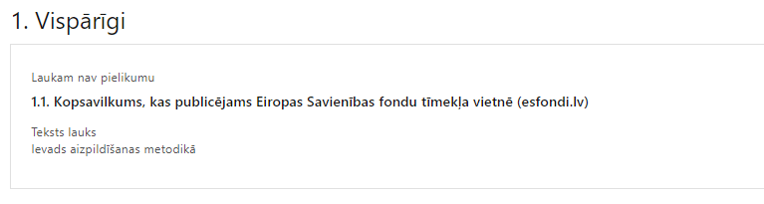
Kopsavilkumu ieteicams rakstīt pēc visu pārējo sadaļu aizpildīšanas. Šajā sadaļā projekta iesniedzējs sniedz visaptverošu, īsu un strukturētu projekta būtības kopsavilkumu, kas jebkuram interesentam sniedz ieskatu par to, kas projektā plānots, t.sk. norāda informāciju par:
- projekta mērķi (atbilstoši sadaļā “Projekta mērķis” paredzētajam);
- galvenajām projekta darbībām (atbilstoši sadaļā “Darbības” paredzētajam);
- par plānotajiem iznākuma rezultātiem un rādītājiem (atbilstoši sadaļā “Rādītāj” paredzētajam);
- projekta izmaksām kopā un dalījumā pa finansēšanas avotiem (atbilstoši sadaļā “Finansējuma sadalījums pa avotiem” norādītajam);
- projekta īstenošanas laiku (atbilstoši sadaļā “Īstenošanas grafiks” paredzētajam) – vai nu faktiskais uzsākšanas datums, vai informācija, ka projekta īstenošana tiks uzsākta ar līguma slēgšanu.
- Par projekta īstenošanas sākumu uzskatāms plānotais līguma par projekta īstenošanu noslēgšanas datums, taču projekta izmaksas par projekta darbību īstenošanu atbilstoši SAM MK noteikumu 33. punktā noteiktajam ir attiecināmas no projekta iesnieguma iesniegšanas Centrālajā finanšu un līgumu aģentūrā (turpmāk – sadarbības iestāde) dienas, izņemot SAM MK noteikumu 30.1. apakšpunktā minētās projekta iesniegumu pamatojošās un projekta īstenošanas dokumentācijas, tehnisko specifikāciju, tehnisko projektu vai būvprojektu sagatavošanas (tai skaitā ar būvniecības ieceri un būvprojekta minimālā sastāvā saistīto sagatavošanas darbu) izmaksas, kas ir attiecināmas, ja tās veiktas pēc 2021. gada 1. janvāra. Jāievēro prasība, ka projekta darbības nevar būt pabeigtas pirms projekta iesnieguma iesniegšanas sadarbības iestādē (izņemot iepriekšminētās SAM MK noteikumu 30.1. apakšpunktā minētās projekta iesniegumu pamatojošās un projekta īstenošanas dokumentācijas, tehnisko specifikāciju, tehnisko projektu vai būvprojektu sagatavošanas (tai skaitā ar būvniecības ieceri un būvprojekta minimālā sastāvā saistīto sagatavošanas darbu) darbības).
- Atbilstoši SAM MK noteikumu 34. punktam projektu īsteno ne ilgāk kā līdz 2029. gada 31. decembrim.
- Šī informācija par projektu pēc projekta iesnieguma apstiprināšanas tiks publicēta Eiropas Savienības fondu vadošās iestādes tīmekļa vietnē www.esfondi.lv.

Projekta mērķis

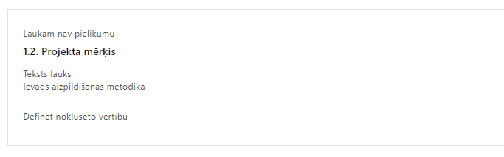
Šajā sadaļā projekta iesniedzējs:
- definē projekta mērķi:
  - projekta mērķim jābūt atbilstošam SAM MK noteikumu 2. punktā noteiktajam pasākuma mērķim – uzlabot ūdenssaimniecības pakalpojumu efektivitāti, nodrošinot atbilstošas infrastruktūras jaudas, uzlabojot darbības efektivitāti, kā arī samazinot piesārņojumu;
  - projekta mērķim ir jābūt atbilstošam projekta iesniedzēja kompetencei un tādam, kuru ar pieejamajiem resursiem var sasniegt projektā plānotajā termiņā.
- identificē projektā risināmo problēmu, norāda tās aktualitāti, īsi raksturo pašreizējo situāciju un pamato, kāpēc identificēto problēmu nepieciešams risināt konkrētajā laikā un vietā, kā arī norāda paredzamās sekas, ja projekts netiks īstenots;
- norāda, kādu ieguldījumu projekta īstenošana dos pasākuma mērķa sasniegšanā un identificētās problēmas risināšanā.
! Sadaļā norādītā informācija ir rediģējama un papildināma, tomēr joprojām jānodrošina mērķa atbilstība SAM MK noteikumu 2. punktam.

Projekta NACE klasifikators
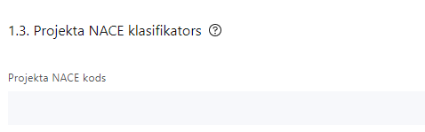 | Izvēlas no klasifikatora  No vispārējās ekonomiskās darbības klasifikatora – NACE 2. redakcijas izvēlas projektam atbilstošo klasi (četru ciparu kodu) un nosaukumu.  - Lai meklētu NACE kodu jāievada pirmie trīs simboli.  - Projekta NACE kods un nosaukums izriet no projekta mērķa un satura un tas var atšķirties no projekta iesniedzēja pamatdarbības NACE koda. Šī informācija tiek izmantota statistikas vajadzībām.

Projekta īstenošanas vieta
Vai projekta īstenošanas vieta ir visa Latvija?
Šajā sadaļā projekta iesniedzējs atzīmē “Nē” un identificē un apraksta projekta īstenošanas vietu, norādot:
- projekta īstenošanas vietas – adresi/-es;
- kadastra numuru/-us;
- kadastra apzīmējumu/-us;
- aprakstu, t.sk. vai projekta iesniedzējam jau ir tiesības veikt būvdarbus vai uzstādīt iekārtas attiecīgajā vietā atbilstoši SAM MK noteikumu 22. un 23. punktam (skat. arī nolikuma 9.7. apakšpunktu attiecībā uz iesniedzamajiem dokumentiem un sadaļu “Apliecinājumi”, ja tiesības vēl nav iegūtas vai nostiprinātas).
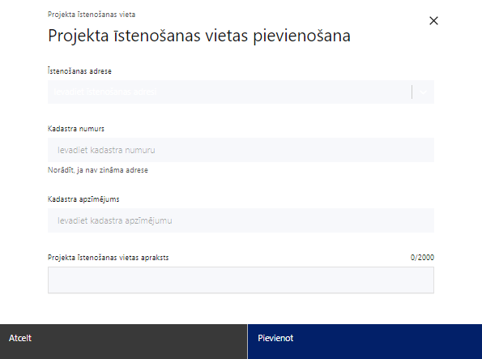 | Projekta īstenošanas vieta  Ievada projekta īstenošanas vietas adresi (ieraksta vismaz trīs simbolus, lai meklētu adresi)  Norāda projekta īstenošanas vietas adresi.
Kadastra numurs
Var norādīt īpašuma kadastra numuru (11 cipari)
Tikai kadastra numuru/-us un kadastra apzīmējumu/-us norāda, ja nav zināma adrese
Kadastra apzīmējums
Norāda ēkas kadastra apzīmējumu (14 cipari)
Norāda projekta īstenošanas vietas – konkrētās ēkas vai zemes vienības kadastra apzīmējumu/-us.
Projekta īstenošanas vietas apraksts
Ievada informāciju
Norāda informāciju par projekta īstenošanas vietu, tajā skaitā norāda, kura no projekta darbībām tiks īstenota attiecīgajā vietā (ja darbības tiks īstenotas vairākās vietās), vai projekta iesniedzējam jau ir tiesības veikt būvdarbus vai uzstādīt iekārtas attiecīgajā vietā, kā arī citu nepieciešamo papildu informāciju.

Projekta īstenošana un vadība
Projekta administrēšanas kapacitāte
Šajā sadaļā projekta iesniedzējs sniedz informāciju par plānotajiem cilvēkresursiem (piemēram, projekta vadītājs, grāmatvedis u.tml.), kas nodrošinās projekta administratīvo, finanšu un tehnisko vadību:
- iepirkumu, līgumu administrāciju, lietvedību,
- grāmatvedības uzskaiti, maksājumu pārbaudes un veikšanu, finanšu plānošanu,
- saskaņojumus projektēšanas un būvniecības gaitā, darbu progresa atskaišu un pārskatu sagatavošanu.
- Projekta vadības izmaksas nav attiecināmas, un tās sedz projekta iesniedzējs.

Projekta īstenošanas kapacitāte
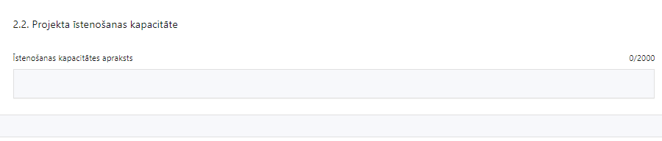
Šajā sadaļā projekta iesniedzējs
- apraksta projekta vadības procesu un tā organizēšanu, un norāda vadības procesa organizēšanai nepieciešamos atbildīgos speciālistus – to pieejamību vai plānoto iesaistīšanu projekta ieviešanas laikā, tiem plānoto nepieciešamo kvalifikāciju, pieredzi un kompetenci;
- sniedz informāciju par projekta vadībai un īstenošanai nepieciešamo un pieejamo materiāltehnisko nodrošinājumu.
- Projekta vadības izmaksas nav attiecināmas, un tās sedz projekta iesniedzējs.
Projekta īstenošanas/uzraudzības shēmas apraksts
Šajā sadaļā projekta iesniedzējs sniedz informāciju par projekta uzraudzības sistēmu, t.i., darbību apraksts sekmīgai projekta īstenošanai, uzraudzības instrumenti projekta īstenošanas kvalitātes nodrošināšanai un kontrolei, kā tiks nodrošināts, ka tiek sasniegtas projekta iznākuma rādītāju un rezultātu vērtības, interešu konflikta risku novēršana, kā arī norāda informāciju, ka tiks nodrošināta datu uzkrāšana par projekta ietekmi uz horizontālo principu (turpmāk – HP) īstenošanu (ja attiecināms):
  - klimatdrošināšana;
  - energoefektivitāte pirmajā vietā;
  - nenodarīt būtisku kaitējumu;
  - vienlīdzība, iekļaušana, nediskriminācija un pamattiesību ievērošana.

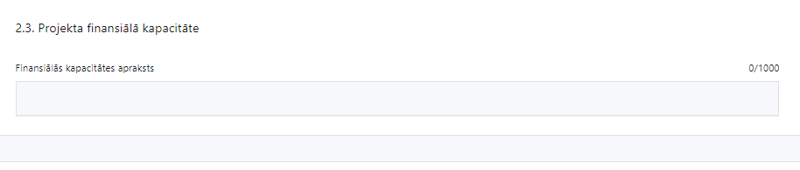
Projekta finansiālā kapacitāte
Šajā sadaļā projekta iesniedzējs sniedz informāciju par pieejamajiem finanšu līdzekļiem plānotā projekta īstenošanai, t.sk.:
- norāda informāciju par finansējuma avotiem kopējo izmaksu līdzfinansējuma nodrošināšanai;
- sniedz pamatojumu par projekta iesniedzēja spēju nodrošināt nepieciešamo līdzfinansējumu, tai skaitā pamato projekta iesniedzēja pieejamību norādītajiem finansējuma avotiem projekta īstenošanas laikā un pamato nepārtrauktas finanšu plūsmas nodrošināšanu projekta ieviešanai tā plānotajā apjomā un termiņā, arī attiecībā uz rīcību sadārdzinājuma gadījumā. Projekta iesnieguma vērtēšanas laikā pieejamā tiesiskā un faktiskā informācija, kas saistīta ar šiem avotiem, nerada šaubas par projekta iesniedzēja finanšu kapacitāti projekta īstenošanai visā projekta īstenošanas periodā (ņemot vērā, ka projekta vadības izmaksas nav attiecināmas un tās sedz projekta iesniedzējs, tamdēļ šī izmaksu pozīcija projekta iesniegumā netiek uzrādīta);
- norāda, vai un kādā apmērā plānots pieprasīt avansu projekta īstenošanai (plānoto avansa apmēru būs iespējams izlietot sešu mēnešu laikā, kā arī ievērojot, ka avansu sadarbības iestāde var piešķirt līdz 50 % no projektam piešķirtā ERAF finansējuma un, ka avansa un starpposma maksājumu kopsumma nepārsniedz 90 % no ERAF finansējuma);
- norāda, vai projekta attiecināmajās izmaksās ir iekļauts pievienotās vērtības nodoklis (turpmāk – PVN) atbilstoši Eiropas Parlamenta un Padomes 2021. gada 24. jūnija Regulas 2021/1060 64. panta 1. punkta “c” apakšpunktā ietvertajiem nosacījumiem.
- Atbilstoši SAM MK noteikumu 30.8. apakšpunktā noteiktajam PVN maksājumi, kas tiešā veidā saistīti ar projektu, ir uzskatāmi par attiecināmām izmaksām, ja tos nevar atgūt atbilstoši normatīvajiem aktiem par PVN.

Projekta risku izvērtējums
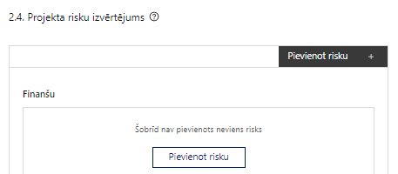 | Pievieno risku.  Var pievienot vairākus riskus, katram izveidojot atsevišķu tabulu

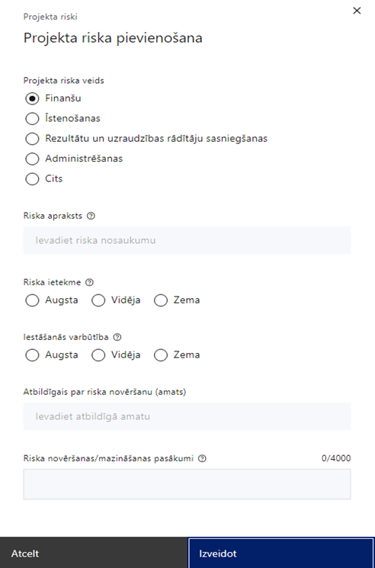 | Projekta riska veids  Izvēlnē atzīmē atbilstošo:  - finanšu,  - īstenošanas,  - rezultātu un uzraudzības rādītāju sasniegšanas,  - administrēšanas,  - cits (klimata pārmaiņu riski),  - cits.
Riska apraksts
Ievada informāciju
Definē riska nosaukumu un sniedz tā aprakstu
Riska ietekme
Izvēlnē atzīmē atbilstošo riska ietekmes līmeni:
- augsts,
- vidējs,
- zems.
Iestāšanās varbūtība
Izvēlnē atzīmē atbilstošo riska iestāšanās varbūtības līmeni:
- augsts,
- vidējs,
- zems.
Atbildīgais par riska novēršanu (amats)
Ievada informāciju
Norāda atbildīgā amatu
Riska novēršanas un/vai mazināšanas pasākumi
Ievada informāciju
Sniedz riska novēršanas un/vai mazināšanas pasākuma aprakstu
Šajā sadaļā projekta iesniedzējs:
- identificē un analizē projekta īstenošanas riskus vismaz šādā griezumā: finanšu, īstenošanas, rezultātu un uzraudzības rādītāju sasniegšanas, administrēšanas riski, klimata pārmaiņu riski. Var norādīt arī citus riskus;
- sniedz katra riska aprakstu, t.i., konkretizē riska būtību, kā arī raksturo, kādi apstākļi un informācija pamato tā iestāšanās varbūtību;
- norāda riska ietekmes līmeni uz projekta ieviešanu un mērķa sasniegšanu. Novērtējot riska ietekmes līmeni, ņem vērā tā ietekmi uz projektu kopumā – projekta finanšu resursiem, projektam atvēlēto laiku, plānotajām darbībām, rezultātiem un citiem projektam raksturīgiem faktoriem. Izmanto šādu risku ietekmes novērtēšanas skalu:
  - riska ietekme ir augsta, ja riska iestāšanās gadījumā tam ir ļoti būtiska ietekme un ir būtiski apdraudēta projekta ieviešana, mērķu un rādītāju sasniegšana, būtiski jāpalielina finansējums vai rodas apjomīgi zaudējumi;
  - riska ietekme ir vidēja, ja riska iestāšanās gadījumā, tas var ietekmēt projekta īstenošanu, kavēt projekta sekmīgu ieviešanu un mērķu sasniegšanu;
  - riska ietekme ir zema, ja riska iestāšanās gadījumā tam nav būtiskas ietekmes un tas neietekmē projekta ieviešanu;
- analizē riska iestāšanās varbūtību un biežumu projekta īstenošanas laikā vai noteiktā laika periodā, piemēram, attiecīgās darbības īstenošanas laikā, ja risks attiecināms tikai uz konkrētu darbību. Riska iestāšanās varbūtībai izmanto šādu skalu:
  - iestāšanās varbūtība ir augsta, ja ir droši vai gandrīz droši, ka risks iestāsies, piemēram, reizi gadā;
  - iestāšanās varbūtība ir vidēja, ja ir iespējams (diezgan iespējams), ka risks iestāsies, piemēram, vienu reizi projekta laikā;
  - iestāšanās varbūtība ir zema, ja mazticams, ka risks iestāsies, var notikt tikai ārkārtas gadījumos;
- norāda projekta iesniedzēja plānotos un ieviešanas procesā esošos pasākumus, kas mazina riska ietekmes līmeni vai mazina iestāšanās varbūtību, tai skaitā norāda informāciju par pasākumu īstenošanas biežumu. Izstrādājot pasākumus, jāņem vērā, ka pasākumiem ir jābūt reāliem, ekonomiskiem (izmaksām ir jābūt mazākām nekā iespējamie zaudējumi), koordinētiem visos līmeņos un atbilstošiem projekta iesniedzēja izstrādātajiem vadības un kontroles pasākumiem (iekšējiem normatīvajiem aktiem), kas nodrošina kvalitatīvu projekta ieviešanu;
- norāda par risku novēršanas pasākumu īstenošanu atbildīgās personas/-nu amatu.

Izvērtējot klimata pārmaiņu riskus attiecībā uz projektā plānoto infrastruktūru:
- jāanalizē vismaz spēji ekstrēmi klimatiskie notikumi, piemēram, karstuma viļņi (infrastruktūras pārkaršana un materiālu nolietojums karstuma dēļ), vēja brāzmas (elektropārvaldes bojājumu dēļ), plūdi, lietusgāzes, sausums, sasalšanas un kušanas cikli;
- sniegtajai informācijai jāpamato, ka infrastruktūra projektā tiek veidota tāda, kas nodrošinās noturību pret klimatiskajiem riskiem, kas saskaņā ar attiecīgajā pašvaldībā noteikto klimatisko profilu ir novērtēti ar 2. un 3. riska klasi (aukstuma un karstuma viļņu, nokrišņu un sniega riski). Informācija par aktuālo klimata profilu pieejama https://klimats.meteo.lv/pasvaldibu_apskati/;
- jāizvērtē, vai projekts tiek īstenots plūdu riskam pakļautajā teritorijā atbilstoši VSIA “Latvijas Vides, ģeoloģijas un meteoroloģijas centrs” Latvijas plūdu riska un plūdu draudu kartēm https://videscentrs.lvgmc.lv/iebuvets/pludu-riska-un-pludu-draudu-kartes. Ja projekts tiek īstenots kartē norādītajā plūdu riskam pakļautajā teritorijā, jābūt norādītai rīcībai, kā projekta ietvaros atbalstāmā infrastruktūra tiks aizsargāta pret ūdens uzplūdiem un infrastruktūras pamatu vai grunts bojājumiem ūdenslīmeņa izmaiņu dēļ.

Projekta saturiskā saistība ar citiem projektiem
Šajā sadaļā projekta iesniedzējs sniedz informāciju par projekta iesniedzēja iesniegtiem, īstenotiem (jau pabeigtiem) vai īstenošanā esošiem projektiem, ar kuriem konstatējama projekta iesniegumā plānoto darbību un izmaksu demarkācija (skaidra nošķiršana), ieguldījumu sinerģija (papildināmība).
- Sniegtajai informācijai jāapliecina dubultā finansējuma neesamību, t.i., – projektā plānotie darbi netiek finansēti vai līdzfinansēti, kā arī tos nav plānots finansēt vai līdzfinansēt no citiem valsts un/vai pašvaldības budžeta vai ārvalstu finanšu atbalsta instrumentiem.
- Vienlaikus ņem vērā, ka atbilstoši SAM MK noteikumu 38. punktam komercdarbības atbalstu drīkst kumulēt (apvienot) ar citu komercdarbības atbalstu, kas sniegts kā kompensācija par sabiedriskajiem pakalpojumiem dažiem uzņēmumiem, kuriem uzticēts sniegt pakalpojumus ar vispārēju tautsaimniecisku nozīmi, citas atbalsta programmas vai individuālā atbalsta projekta ietvaros par vienām un tām pašām attiecināmajām izmaksām, ja pēc atbalstu apvienošanas atbalsta vienībai vai izmaksu pozīcijai attiecīgā maksimālā atbalsta intensitāte nepārsniedz 100 %. Ja ir plānota komercdarbības atbalsta kumulācija (apvienošana) par tām pašām attiecināmajām izmaksām citas atbalsta programmas vai individuālā projekta ietvaros, projekta iesniegumam pievieno atbilstoši nolikuma 6. pielikuma formai aizpildītu informāciju par saņemto un plānoto komercdarbības atbalstu.
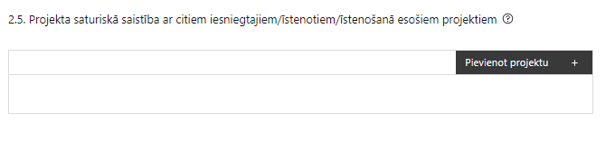 | Pievieno projektu.  Var pievienot vairākus projektus, katram izveidojot atsevišķu tabulu

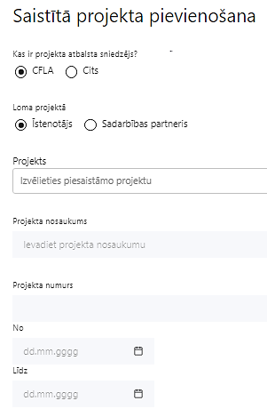  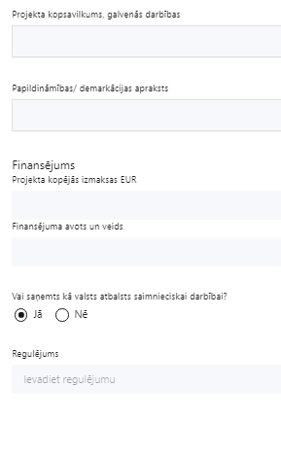 | Kas ir projekta atbalsta sniedzējs?  Izvēlnē atzīmē atbilstošo:  - CFLA,  - cits
Lomas projektā

Izvēlnē atzīmē atbilstošo:
- projekta īstenotājs.
Projekts

Izvēlnē atzīmē atbilstošo projektu no saraksta vai atzīmē “Projekts nav sarakstā” un ievada informāciju par saistīto projektu
Projekta nosaukums
Ievada informāciju
Norāda saistītā projekta nosaukumu
Projekta numurs
Ievada informāciju
Norāda saistītā projekta numuru
Īstenošanas periods no -, - līdz
Datuma izvēles laukā izvēlas datumu no kalendāra

Ievada saistītā projekta īstenošanas periodu
Projekta kopsavilkums, galvenās darbības

Ievada informāciju

Sniedz visaptverošu, strukturētu projekta būtības kopsavilkumu, norādot galvenās projekta darbības.
Papildināmības/demarkācijas apraksts

Ievada informāciju

Apraksta plānoto darbību un izmaksu demarkāciju (skaidru nošķiršanu) vai ieguldījumu sinerģiju (papildināmību).
Finansējums
Ievada informāciju
Norāda projekta kopējās izmaksas euro
Finansējuma avots un veids
Ievada informāciju
Norāda finansējuma avotus un veidu (valsts/ pašvaldību budžets, ES fondi, cits).
Ja ir plānota komercdarbības atbalsta kumulācija (apvienošana) par tām pašām attiecināmajām izmaksām citas atbalsta programmas vai individuālā projekta ietvaros, projekta iesniegumam pievieno atbilstoši nolikuma 6. pielikuma formai aizpildītu informāciju par saņemto un plānoto komercdarbības atbalstu.
Vai saņemts kā valsts atbalsts saimnieciskai darbībai?
Izvēlnē atzīmē atbilstošo: jā vai nē
Regulējums
Ievada informāciju. Lauks ir redzams, ja jautājumā “Vai saņemts kā valsts atbalsts saimnieciskai darbībai?” atzīmēts “Jā”.
Norāda valsts atbalsta regulējumu, saskaņā ar kuru atbalsts sniegts.

Projekta ietekme uz vidi

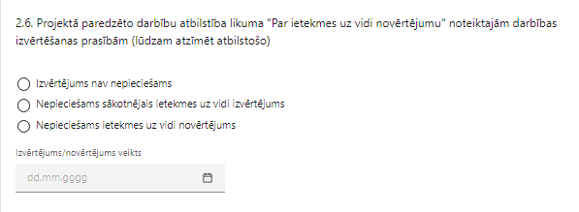
Šajā sadaļā projekta iesniedzējs sniedz informāciju par tām projektā paredzētajām darbībām, kurām saskaņā ar vides jomu regulējošiem normatīvajiem aktiem ir nepieciešams veikt ietekmes uz vidi novērtējumu vai sākotnējo novērtējumu.
- Papildu skaidrojumu par horizontālā principa “Nenodarīt būtiski kaitējumu” darbību “Ietekmes uz vidi novērtējums vai sākotnējais izvērtējums” skatīt metodikas sadaļā “Darbības”.
SADAĻA – DARBĪBAS
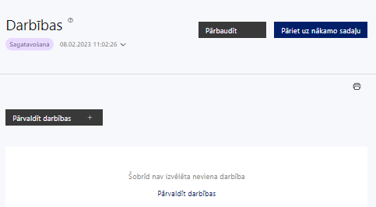 | Izmantojot funkciju “Pārvaldīt darbības”, izvēlas projekta darbības

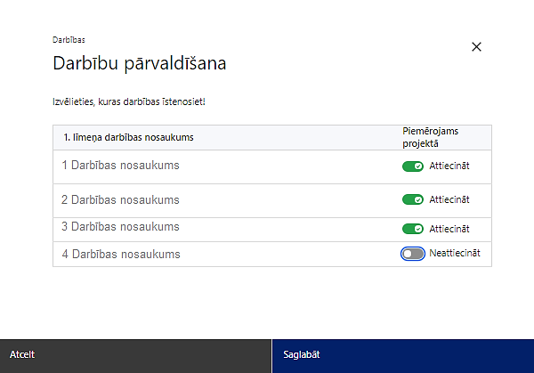 | No pasākuma definētajām darbībām izvēlās projektā plānotās darbības, veicot atzīmi “Attiecināt”.

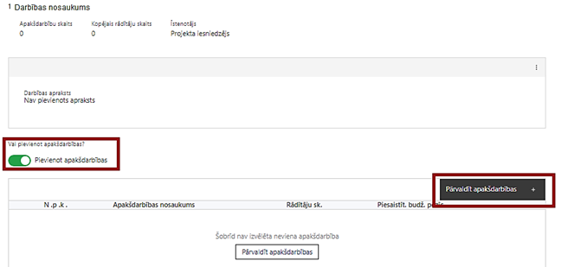 | Nepieciešamības gadījumā definē jaunu apakšdarbību, veicot atzīmi “Pievienot apakšdarbības”

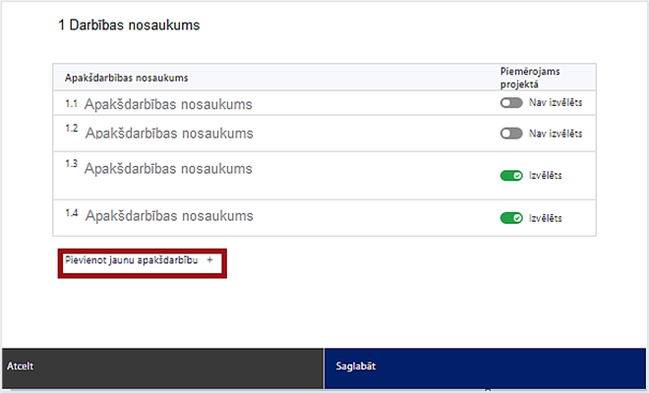 | No attiecīgajai darbībai definētajām apakšdarbībām (ja attiecināms), veicot atzīmi “Izvēlēts”, izvēlas attiecīgās apakšdarbības, kuras tiks īstenotas projektā.  Ja nepieciešams, tad attiecīgajai darbībai izveido papildu apakšdarbību, veicot atzīmi “Pievienot apakšdarbību”, norādot attiecīgās apakšdarbības nosaukumu, sniedzot tās aprakstu un nosakot plānotos rezultātus.

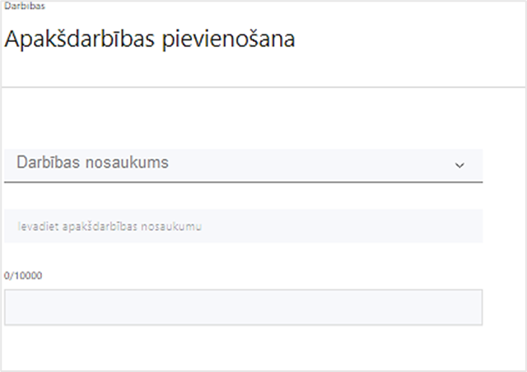 | Izmantojot funkciju “Labot”, pievieno darbības/apakšdarbības aprakstu
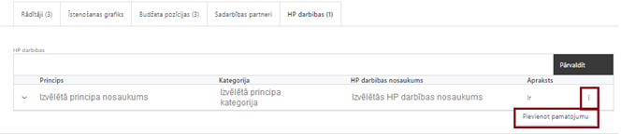 | Izveidotajām darbībām un/vai apakšdarbībām:  - apakšsadaļā “Rādītāji” atzīmē rādītājus, kuri attiecas uz konkrēto darbību, un/vai pievieno darbības rezultātu, tā mērvienību un skaitu (izmantojot funkciju “Labot”);  - apakšsadaļā “Īstenošanas grafiks” attiecīgajai darbībai/apakšdarbībai, izmantojot funkcionalitāti (pievienot) norāda atbilstošo īstenošanas periodu;  - apakšsadaļā “Budžeta pozīcijas” automātiski tiek ielasītas sadaļā “Projekta budžeta kopsavilkums” piesaistītās projekta budžeta pozīcijas (izmaksas).  Izmaksu pozīciju piesaistīšana sadaļā “Budžeta kopsavilkums” jāveic, attiecīgajai izmaksu pozīcijai kolonnā “Projekta darbības numurs” izvēloties attiecīgās definētās darbības numuru/nosaukumu  - apakšsadaļā “HP darbības” atzīmē HP darbības, kas tiks īstenotas līdz ar projekta darbību/ apakšdarbību (ja attiecināms).  Izmantojot funkciju “Pievienot pamatojumu”, pievieno izvēlētās HP darbības aprakstu (pamatojumu), norādot un raksturojot konkrētas aktivitātes, kas tiks īstenotas attiecīgās darbības/ apakšdarbības ietvaros.
Projekta darbībām jābūt:
- atbilstošām SAM MK noteikumu 28. punktā noteiktajām atbalstāmajām darbībām (ja kādas darbības ietvaros paredzētas vairākas aktivitātes, veido apakšdarbības):
  - notekūdeņu attīrīšanas iekārtas jaudas palielināšana;
  - attīrīto notekūdeņu izvada atjaunošana, izbūve vai pārbūve;
  - notekūdeņu attīrīšanas iekārtu attīrīšanas efektivitātes uzlabošana;
  - notekūdeņu dūņu atūdeņošanas un apstrādes iekārtu izveide, pārbūve vai atjaunošana, pamatojot siltumnīcefekta gāzu emisiju samazinājumu;
  - darbības HP “Nenodarīt būtisku kaitējumu”, “Energoefektivitāte pirmajā vietā”, “Klimatdrošināšana” un “Vienlīdzība, iekļaušana, nediskriminācija un pamattiesību ievērošana” (turpmāk – VINPI) nodrošināšanai;
  - komunikācijas un vizuālās identitātes pasākumi par projekta īstenošanu;
- Pasākuma ietvaros netiek atbalstīta nekustamā īpašuma iegāde, atkritumu apglabāšanas, notekūdeņu dūņu pārstrādes, atkritumu pārstrādes un sadedzināšanas infrastruktūras attīstīšana, piesārņoto vietu remediācija un sanācijas darbu veikšana.
- atbilstošām Notekūdeņu apsaimniekošanas investīciju plānam 2021.–2027. gadam vai Upju baseinu apsaimniekošanas un Plūdu riska pārvaldības plānam 2021.–2027. gadam;
- precīzi definētām un reāli sasniedzamu rezultātu, tā skaitlisko izteiksmi un atbilstošu mērvienību. Katrai projekta darbībai (ja nav apakšdarbību) norāda vismaz vienu precīzi definētu, izmērāmu un reāli sasniedzamu rezultātu, tā skaitlisko izteiksmi un atbilstošu mērvienību, kas loģiski izriet no darbības nosaukuma un apraksta;
- pamatotām, t.i., tās tieši ietekmē projekta mērķa, rezultātu un rādītāju sasniegšanu, ir pamatota to nepieciešamība, aprakstīta to ietvaros plānotā rīcība – piemēram, ja projektā paredzēts palielināt notekūdeņu attīrīšanas iekārtu jaudu iedzīvotāju skaita vai centralizētajam kanalizācijas tīklam pieslēgto lietotāju skaita palielinājuma dēļ, ir aprakstīti un analizēti dati, kas pamato iedzīvotāju skaita aglomerācijā vai centralizētajam kanalizācijas tīklam pieslēgto iedzīvotāju skaita palielināšanos vai, ja projektā paredzēta attīrīto notekūdeņu izvada atjaunošana vai pārbūve, pielikumā “Piesārņojuma samazinājuma, notekūdeņus uzņemošā ūdensobjekta un enerģijas ietaupījuma apraksts” ir jāpierāda vidē novadītā piesārņojuma vai tā riska samazināšana, jāapraksta risks, kas veidojas, ja netiek atjaunots, izbūvēts vai pārbūvēts attīrīto notekūdeņu izvads un ar aprēķiniem jāpamato vidē novadītā piesārņojuma samazinājums, veicot projekta iesniegumā norādītās plānotās darbības;
- sasaistītām ar projekta iesniegumā plānoto laika grafiku, tās ir secīgas un nodrošina uzraudzības rādītāju sasniegšanu;
- piesaistītiem projekta rādītājiem un budžeta pozīcijai/-ām attiecīgajai darbībai (kad sadaļa “Budžeta kopsavilkums” ir aizpildīta).
- Plānojot projekta publicitātes pasākumus jāņem vērā Eiropas Savienības fondu 2021.–2027. gada plānošanas perioda un Atveseļošanas fonda komunikācijas un dizaina vadlīnijās noteiktās prasības.
- Tiešsaistes ģeneratorā finansējuma saņēmēji, veicot vienkāršas darbības, var izveidot drukāšanai gatavus PDF failus informācijas stendiem, plāksnēm un plakātiem, kas paredzēti konkrētiem projektiem.
Projekta darbības aprakstā:
- neatkārto pielikumā “Piesārņojuma samazinājuma, notekūdeņus uzņemošā ūdensobjekta un enerģijas ietaupījuma apraksts” sniegto informāciju – ja nepieciešams, norāda atsauci uz konkrēto dokumenta sadaļu;
- pamato projekta darbību atbilstību:
  - prioritārajam investīciju virzienam Notekūdeņu apsaimniekošanas investīciju plānā 2021.–2027. gadam,
  - attīrīto notekūdeņu izvada izbūves gadījumā – projekta iesniegumā norādītajai aglomerācijai atbilstošajam Upju baseinu apsaimniekošanas un Plūdu riska pārvaldības plānam 2021.–2027. gadam un tajā izvirzītajiem īstenojamiem pasākumiem (t.sk. norādot, konkrēti kuram pasākumam darbība atbilst);
- ja projekta darbības īstenošana ir uzsākta pirms projekta iesnieguma iesniegšanas (pieļaujams tikai attiecībā uz projekta iesniegumu pamatojošās un projekta īstenošanas dokumentācijas, tehnisko specifikāciju, tehnisko projektu vai būvprojektu sagatavošanas (tai skaitā ar būvniecības ieceri un būvprojekta minimālā sastāvā saistīto sagatavošanas darbu) izstrādi) vai darbības plānots uzsākt pēc projekta iesnieguma iesniegšanas, bet pirms līguma par projekta īstenošanu slēgšanas, norāda informāciju par aktivitātēm, kas veiktas/plānotas pirms līguma slēgšanas, un to uzsākšanas datumu;
- ja projekta darbībai par iekārtu piegādi, pakalpojumu vai būvniecības darbībām ir izsludināts iepirkums, norāda iepirkuma tīmekļvietnes adresi;
- raksturo plānotos komunikācijas un vizuālās identitātes prasību nodrošināšanas pasākumus:
- projekta iesniedzēja oficiālajā tīmekļa vietnē un sociālo mediju vietnēs ne retāk kā reizi sešos mēnešos plānots publicēt īsu un ar atbalsta apjomu samērīgu aprakstu par projektu, tostarp tā mērķiem un rezultātiem, un norādi, ka projekts līdzfinansēts ar Eiropas Savienības saņemtu finansiālu atbalstu;
- ar projekta īstenošanu saistītajos dokumentos un komunikācijas materiālos, ko paredzēts izplatīt sabiedrībai vai dalībniekiem, plānots sniegt pamanāmu paziņojumu, kurā tiks uzsvērts no Eiropas Savienības saņemtais atbalsts;
- projektiem, kuru kopējās izmaksas pārsniedz 500 000 euro, tiklīdz sākas projektu darbību faktiskā īstenošana, kas ietver materiālas investīcijas, vai tiklīdz tiek uzstādīts iegādātais aprīkojums, tiks uzstādītas sabiedrībai skaidri redzamas ilgtspējīgas plāksnes vai informācijas stendi, kuros ir attēlota Eiropas Savienības emblēma, attiecībā uz projektā plānotajām darbībām un aktivitātēm;
- projektiem, uz kuriem neattiecas iepriekšējais punkts, sabiedrībai skaidri redzamā vietā plānots uzstādīt vismaz vienu plakātu, kura minimālais izmērs ir A3, vai līdzvērtīgu elektronisku paziņojumu, kurā izklāstīta informācija par projektu un uzsvērts no Eiropas Savienības fondiem saņemtais atbalsts;
- izvērtē inovatīva un sociāla publiskā iepirkuma nosacījumu piemērošanu un, ja attiecināms, norāda, kā un kuros iepirkumos tos plānots piemērot;
- ja attiecināms, sniedz informāciju par spēkā esošu A vai B kategorijas piesārņojošas darbības atļauju, kas ietver projektā paredzētās darbības vai arī ir pievienots apliecinājums, ka atbilstoša piesārņojošas darbības atļauja (vai grozījumi esošajā atļaujā) tiks saņemta projekta īstenošanas laikā līdz noslēguma maksājuma iesniegšanai (papildu skaidrojumu par horizontālā principa “Nenodarīt būtiski kaitējumu” darbību “Atļauja A vai B kategorijas piesārņojošās darbības veikšanai” skatīt metodikas sadaļā “Darbības”).
Projekta darbībai/apakšdarbībai norāda (izvēlas) HP VINPI darbību (-as)
- HP VINPI – projektā plāno vismaz vienu vispārīgo darbību, kas attiecas uz publicitāti, personālu vai publiskajiem iepirkumiem, piemēram:
- komunikācijas un publicitātes pasākumos:
- projekta tīmekļvietnē tiks izveidota sadaļa “Viegli lasīt”, kurā iekļauta īsa aprakstoša informācija par projektu un citu lasītājiem nepieciešamu informāciju vieglajā valodā, lai plašākai sabiedrībai nodrošinātu iespēju uzzināt par ES fondu ieguldījumiem (skat. LM metodisko materiālu “Ceļvedis iekļaujošas vides veidošanai valsts un pašvaldību iestādēs (2020)) – HP VINPI darbība “Sadaļas “viegli lasīt” izveide”;
- īstenojot projekta komunikācijas un vizuālās identitātes aktivitātes, to saturs tiks rūpīgi izvērtēts un tiks izvēlēta valoda un vizuālie tēli, kas mazina diskrimināciju un stereotipu veidošanos par kādu no dzimumiem, personām ar invaliditāti, reliģisko pārliecību, vecumu, rasi un etnisko izcelsmi vai seksuālo orientāciju (skat. metodisko materiālu “Ieteikumi diskrimināciju un stereotipus mazinošai komunikācijai ar sabiedrību”) – HP VINPI darbība “Diskrimināciju un stereotipus mazinoša komunikācija”;
- tiks nodrošināts, ka informācija tīmeklī ir piekļūstama cilvēkiem ar funkcionāliem traucējumiem, izmantojot vairākus sensoros (redze, dzirde, tauste) kanālus (skat. VARAM vadlīnijas “Tīmekļvietnes izvērtējums atbilstoši digitālās vides piekļūstamības prasībām (WCAG 2.1 AA)” (vadlīnijas piekļūstamības izvērtējumam) – HP VINPI darbība “Informācijas pieejamība cilvēkiem ar funkcionāliem traucējumiem”;
- tiks izskausta naida runa, naida kurināšana digitālajā vidē: saskaroties ar naida runu tīmeklī, par to tiks ziņots portāla administrācijai, kā arī drošības iestādēm un tiesībsargam. Ziņojot par naida runas gadījumiem tīmeklī, ir pietiekami veikt konstatētā fakta ekrānuzņēmumu, ko elektroniski var nosūtīt drošības iestādēm – HP VINPI darbība “Naida runas izskaušana digitālajā vidē”;
- cieņas aizskaršanas un naida runas, naida kurināšanas digitālajā vidē mazināšana, veicot ierakstus sociālajos tīklos, gatavojot preses relīzes, izstrādājot infografikas un citus vizuālos materiālus, īstenojot informatīvas kampaņas vai jebkādas citas komunikācijas aktivitātes, pēc iespējas tiks veicināta izpratne par robežu starp vārda brīvības izpausmes formām un reālu naida kurināšanu, kas ir sodāma rīcība. Tiks nodrošināts, lai attiecīgajā digitālajā kanālā, kurā ikviens var ierakstīt komentārus, nekavējoties tiktu dzēsti naidīgi, cilvēka cieņu aizskaroši, pazemojoši vai izsmejoši komentāri u.c. – HP VINPI darbība “Naida runas mazināšana digitālajā vidē”;
- iepirkumos – tiks īstenots sociāli atbildīgs publiskais iepirkums, pērkot ētiski ražotus produktus un pakalpojumus un izmantojot publiskās iepirkumu procedūras, lai radītu darbvietas, pienācīgus darba apstākļus, sekmētu sociālo un profesionālo iekļautību, nodrošinātu piekļūstamību pakalpojuma sniegšanas vietai/ videi/ objektam/ pasākuma norises vietai, kā arī veicinātu labākus darba nosacījumus cilvēkiem ar invaliditāti un nelabvēlīgākā situācijā esošiem cilvēkiem – HP VINPI darbība “Sociāli atbildīgs publiskais iepirkums”.
- Projektā var būt iekļautas arī citas vispārīgas, kā arī specifiskas darbības, ja tās izriet no projekta satura un paredz vienlīdzības, iekļaušanas, nediskriminācijas un pamattiesību ievērošanu un vienlīdz efektīvi nodrošina attiecīgo mērķu sasniegšanu (piemēram, sieviešu un vīriešu līdztiesību veicināšana darba tirgū, dokumentos integrēti jautājumi par vienlīdzīgām iespējām u.c.).
- Papildu skaidrojums par horizontālā principa piemērošanu pieejams Labklājības ministrijas izstrādātajās vadlīnijās HP “VINPI” īstenošanai un uzraudzībai (2021–2027) .
Projekta darbībai/apakšdarbībai norāda (izvēlas) HP “Nenodarīt būtisku kaitējumu” darbības atbilstoši projektu iesniegumu vērtēšanas kritēriju piemērošanas metodikā noteiktajam:
- apakšsadaļā “HP darbības” izvēlas HP “Nenodarīt būtiski kaitējumu” darbību: “Zaļais publiskais iepirkums” – HP darbības aprakstā (pamatojumā) norāda, ka projekta ietvaros pakalpojumi vai būvdarbu iepirkums tiks veikti, ievērojot zaļā publiskā iepirkuma prasības saskaņā ar Ministru kabineta 2017. gada 20. jūnija noteikumiem Nr. 353 “Prasības zaļajam publiskajam iepirkumam un to piemērošanas kārtība” 1. pielikumu visos gadījumos un 2. pielikumā gadījumos, kur tas attiecināms un iespējams.
Ja zaļo publisko iepirkumu nav iespējams piemērot vai iepirkuma priekšmets neatbilst Ministru kabineta 2017. gada 20. jūnija noteikumos Nr. 353 “Prasības zaļajam publiskajam iepirkumam un to piemērošanas kārtība” noteiktajām grupām, HP darbības aprakstā (pamatojumā) sniedz pamatojumu;
- apakšsadaļā “HP darbības” izvēlas HP “Nenodarīt būtiski kaitējumu” darbību: “Ietekmes uz vidi novērtējums vai sākotnējais izvērtējums” – HP darbības aprakstā (pamatojumā) norāda, vai projekta iesniegumā plānotajām darbībām ir veikts ietekmes uz vidi novērtējums vai sākotnējais izvērtējums, vai pamato, ka to nav nepieciešams veikt, un projekta iesnieguma pielikumā pievieno Valsts vides dienesta izziņu (lēmumu) par ietekmes uz vidi novērtējuma, sākotnējā izvērtējuma vai tehnisko noteikumu nepieciešamību.
Ja projekta iesniegšanas brīdī nav pabeigts ietekmes uz vidi novērtējums vai sākotnējais izvērtējums HP darbības aprakstā (pamatojumā) apliecina, ka novērtējums vai izvērtējums tiks pabeigts līdz projektā paredzētās darbības uzsākšanai. Ja projektā paredzētajām darbībām nav nepieciešams veikt ietekmes uz vidi novērtējumu vai sākotnējo izvērtējumu, projekta iesnieguma sadaļā “Obligātie pielikumi” pievieno attiecīgu izziņu no kompetentās iestādes;
- apakšsadaļā “HP darbības” izvēlas HP “Nenodarīt būtiski kaitējumu” darbību: “Atļauja A vai B kategorijas piesārņojošās darbības veikšanai” – HP darbības aprakstā (pamatojumā) norāda informāciju par spēkā esošu A vai B kategorijas piesārņojošas darbības atļauju, kas ietver projektā paredzētās darbības.
HP Darbības aprakstā (pamatojumā) apliecina, ka, ja attiecināms, atbilstoša piesārņojošas darbības atļauja (vai grozījumi esošajā atļaujā) tiks saņemta projekta īstenošanas laikā līdz noslēguma maksājuma iesniegšanai;
- apakšsadaļā “HP darbības” izvēlas HP “Nenodarīt būtiski kaitējumu” darbību: “Trokšņu, putekļu un piesārņojuma emisiju samazināšana” (attiecināms, ja projektā plānots veikt būvniecību) – HP darbības aprakstā (pamatojumā) norāda, ka projekta būvniecības procesa laikā tiks nodrošināti labākie pieejamie tehniskie risinājumi trokšņu, putekļu un piesārņojuma emisiju samazināšanai.
Ja projekta ietvaros netiks veikta būvniecība, HP darbības aprakstā (pamatojumā) norāda, ka projektā būvniecība nav plānota un attiecīgā HP darbība uz projekta iesniegumu nav attiecināma.
- apakšsadaļā “HP darbības” izvēlas HP “Nenodarīt būtiski kaitējumu” darbību: “Eelektrisko un elektronisko iekārtu u.c. atkritumu apsaimniekošana” – HP darbības aprakstā (pamatojumā) norāda:
- ja, īstenojot projektu, tiks radīti elektriskie un elektronisko iekārtu atkritumi, un citi attiecināmie atkritumi, norāda, ka projekta ietvaros radītie elektrisko un elektronisko iekārtu atkritumi un citi atkritumi tiks apsaimniekoti atbilstoši normatīvo aktu prasībām. Būvdarbu veicējiem un pakalpojumu sniedzējiem projekta ietvaros līgumos tiks uzlikts pienākumus radītos elektriskos un elektronisko iekārtu atkritumus un citus atkritumus apsaimniekot atbilstoši normatīvo aktu prasībām;
- norāda, ka projekta īstenošanā tiks lūgts būvdarbu veicējam sagatavot un iesniegt rakstisku apliecinājumu par šo atkritumu savākšanu, atkalizmantošanu, sagatavošanu pārstrādei un reģenerācijai, pārstrādi vai reģenerāciju un nodošanu komersantam, kas saņēmis attiecīgu piesārņojošās darbības vai atkritumu apsaimniekošanas atļauju, minot atkritumu veidu (klasi), daudzumu, darbības, kas ar atkritumiem veiktas
- ja, īstenojot projektu, netiks radīti elektriskie un elektronisko iekārtu atkritumi, un citi attiecināmie atkritumi pamato, kādēļ minētie atkritumi neradīsies;
- apakšsadaļā “HP darbības” izvēlas HP “Nenodarīt būtiski kaitējumu” darbību: “Pārstrādei un reģenerācijai sagatavoto atkritumu procentuālais apjoms” (attiecināms, ja projektā tiek nojauktas neizmantojamas būves, lietošanai bīstamas ēkas vai citi vidi degradējoši objekti) – HP darbības aprakstā (pamatojumā) norāda, ka tiek nodrošināta MK 2021. gada 26. oktobra noteikumu Nr. 712 “Atkritumu dalītas savākšanas, sagatavošanas atkārtotai izmantošanai, pārstrādes un materiālu reģenerācijas noteikumi” 6. punkta prasību ievērošana, un vismaz 70 procenti (pēc masas) no nebīstamiem būvgružiem un ēku nojaukšanas atkritumiem, kas būvlaukumā radušies būvniecības laikā (izņemot dabiskos materiālus), tiks sagatavoti atkalizmantošanai, pārstrādei un citu materiālu reģenerācijai (tostarp aizbēršanas darbībām, kurās atkritumus izmanto citu materiālu aizstāšanai).
- Ja projekta ietvaros nav plānota neizmantojamas būves vai lietošanai bīstamas ēkas vai citu vidi degradējošu objektu nojaukšana, HP darbības aprakstā (pamatojumā) norāda, ka projektā objektu nojaukšana nav plānota un attiecīgā HP darbība uz projekta iesniegumu nav attiecināma.
- Ja projektā plānota neizmantojamas būves vai lietošanai bīstamas ēkas vai citu vidi degradējošu objektu nojaukšana, veicot iepirkuma procedūru, ir piemērojams zaļā publiskā iepirkuma princips “aprites cikla skatījums”;
- apakšsadaļā “HP darbības” izvēlas HP “Nenodarīt būtiski kaitējumu” darbību: “Azbestu saturošu materiālu apstrāde, transportēšana un utilizēšana” – HP darbības aprakstā (pamatojumā) norāda:
- ja, īstenojot projektu, tiks radīti azbestu saturoši atkritumi, norāda, ka projekta ietvaros radītie azbestu saturoši materiāli tiks apstrādāti un transportēti atbilstoši normatīvajiem aktiem par darba aizsardzības prasībām darbā ar azbestu un azbesta atkritumu apsaimniekošanu, un šis pienākums tiks iekļauts būvdarbu veicēju un pakalpojumu sniedzēju līgumos;
- norāda, ka projekta īstenošanas laikā tiks lūgts būvdarbu veicējam sagatavot un iesniegt rakstisku apliecinājumu par azbesta savākšanu, atkalizmantošanu, sagatavošanu pārstrādei un reģenerācijai, pārstrādi vai reģenerāciju un nodošanu komersantam, kas saņēmis attiecīgu piesārņojošās darbības vai atkritumu apsaimniekošanas atļauju;
- ja, īstenojot projektu, netiks radīti azbestu saturoši atkritumi, apliecina, ka minētie atkritumi neradīsies;
- apakšsadaļā “HP darbības” izvēlas HP “Nenodarīt būtiski kaitējumu” darbību: “Koku ciršanas aizliegums putnu ligzdošanas periodā būvniecības procesa laikā” (attiecināms, ja projektā plānots veikt būvniecību) – HP darbības aprakstā (pamatojumā) norāda, ka būvniecības procesa laikā tiks ievērotas prasības par koku ciršanas aizliegumu putnu ligzdošanas periodā atbilstoši Ministru kabineta 2012. gada 2. maija noteikumos Nr. 309 “Noteikumi par koku ciršanu ārpus meža” noteiktajam termiņam, nodrošināta esošo koku veselības stāvokļa aizsardzība, tai skaitā nekaitējot koku saknēm un ievērotas attiecīgās pašvaldības vadlīnijas vai saistošie noteikumi par koku aizsardzību.
- Ja projekta ietvaros netiks veikta būvniecība, HP darbības aprakstā (pamatojumā) norāda, ka projektā būvniecība nav plānota un attiecīgā HP darbība uz projekta iesniegumu nav attiecināma.
Projekta darbībai/apakšdarbībai norāda (izvēlas) HP “Energoefektivitāte pirmajā vietā” darbības atbilstoši projektu iesniegumu vērtēšanas kritēriju piemērošanas metodikā noteiktajam. Apakšsadaļā “HP darbības” izvēlas HP “Energoefektivitāte pirmajā vietā” darbību: “Enerģijas ietaupījums”. HP darbības aprakstā (pamatojumā) norāda atsauci uz “Piesārņojuma samazinājuma, notekūdeņus uzņemošā ūdensobjekta un enerģijas ietaupījuma apraksts”, aizpildītu atbilstoši nolikuma 2. pielikuma formai, kur sniegti secinājumi no izvērtējuma par iespēju projektā iekļaut darbības, kas paredz enerģijas ietaupījumu.
Projekta darbībai/apakšdarbībai norāda (izvēlas) HP “Klimatdrošināšana” darbības atbilstoši projektu iesniegumu vērtēšanas kritēriju piemērošanas metodikā noteiktajam:
- apakšsadaļā “HP darbības” izvēlas HP “Klimatdrošināšana” darbību: “Klimata risku izvērtējums” – HP darbības aprakstā (pamatojumā) norāda ka projekta ietvaros plānotās darbības tiek īstenotas ar mērķi veidot tādu infrastruktūru, kas nodrošinās noturību pret tādiem klimatiskajiem riskiem, kas saskaņā ar attiecīgajā pašvaldībā noteikto klimatisko profilu ir novērtēti ar 2. un 3. riska klasi (aukstuma un karstuma viļņu, nokrišņu un sniega riski) un atsauci uz sadaļu “Projekta risku izvērtējums”, kur veikts klimata risku, t.sk. plūdu riska, izvērtējums un plānotas darbības risku novēršanai/mazināšanai;
- apakšsadaļā “HP darbības” izvēlas HP “Klimatdrošināšana” darbību: “Siltumnīcefekta gāzu ietaupījums” (attiecināms, ja projektā tiks uzlabotas vai izveidotas notekūdeņu dūņu apstrādes iekārtas) – HP darbības aprakstā (pamatojumā) norāda atsauci uz pielikumu “Piesārņojuma samazinājuma, notekūdeņus uzņemošā ūdensobjekta un enerģijas ietaupījuma apraksts”, aizpildītu atbilstoši nolikuma 2. pielikuma formai, kur veikts siltumnīcefekta gāzu ietaupījuma aprēķins.
SADAĻA – RĀDĪTĀJI
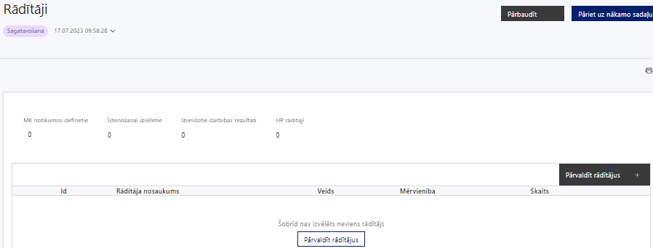
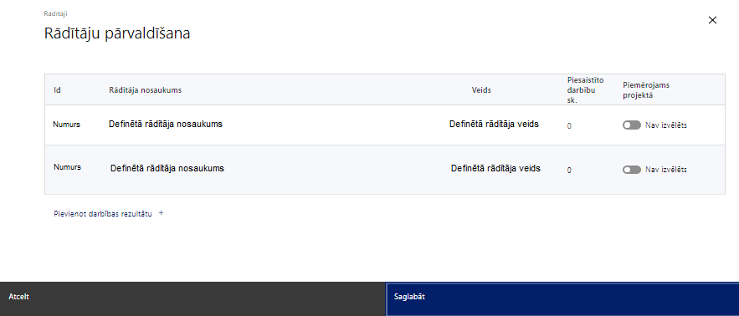
Šajā sadaļā projekta iesniedzējs nosaka projekta ietvaros sasniedzamo rezultāta rādītāju atbilstoši SAM MK noteikumu 4.2. apakšpunktā noteiktajam rādītājam un norāda rādītāja plānoto vērtību – iedzīvotāji, kuriem uzlabota notekūdeņu attīrīšanas kvalitāte un efektivitāte.
! Rezultāta rādītāja vērtību (iedzīvotāju skaitu) nosaka, izmantojot jaunākos pieejamos projekta iesniedzēja datus par centralizētajai notekūdeņu apsaimniekošanas sistēmai pieslēgto iedzīvotāju skaitu.
- Projekta rādītājus sadaļā “Darbības” sasaista ar projekta darbībām, tādējādi norādot, ar kādām darbībām rādītāji tiks sasniegti.
- Finansējuma saņēmējam būs pienākums sniegt informāciju sadarbības iestādei par sasniegto rādītāju, iesniedzot pēdējo maksājuma pieprasījumu par visu projekta periodu.
SADAĻA – VALSTS ATBALSTS
Jautājumi par finansējuma saņēmēju
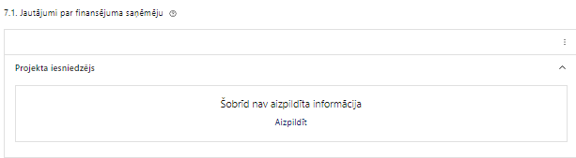 | Caur funkciju “Labot” vai “Aizpildīt” pievieno informāciju par projekta iesniedzēju

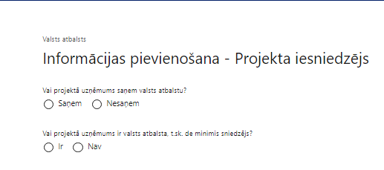 | Vai projektā projekta iesniedzējs saņem valsts atbalstu?  Izvēlnē atzīmē atbilstošo:  - saņem  - nesaņem  Izvēlnē atzīmē “saņem”.
Vai projektā finansējuma saņēmējs ir valsts atbalsta, t.sk. de minimis sniedzējs?
Izvēlnē atzīmē atbilstošo:
- ir
- nav
Izvēlnē atzīmē “nav”.

Valsts atbalsta instruments
Izvēlnē atzīmē atbilstošo
Izvēlnē “Valsts atbalsta instruments” norāda “tiešais maksājums no valsts vai pašvaldības budžeta (subsīdija vai dotācija)”.

Atbalsta mērķis
Izvēlnē atzīmē atbilstošo
Izvēlnē izvēlas atbalsta mērķi atbilstoši projektā paredzētajām projekta darbībām:
- Eiropas Komisijas 2011. gada 20. decembra lēmumu Nr. 2012/21/ES par līguma par Eiropas Savienības darbību 106. panta 2. punkts.
Uzņēmums neatbilst grūtībās nonākuša uzņēmuma definīcijai
Izvēlnē atzīmē atbilstošo:
- atbilst
- neatbilst
Izvēlnē atzīmē “neatbilst”, ja projekta iesniedzējs neatbilst grūtībās nonākuša uzņēmuma pazīmēm saskaņā ar regulas 2021/1058 7. panta 1. punkta “d” apakšpunktu. Grūtībās nonākuša uzņēmuma pazīmes definē regulas Nr. 651/2014 2. panta 18. punktā paredzētās situācijas.
- Projekta iesniedzējs sniedz apliecinājumu, ka saimnieciskās darbības veicējs neatbilst grūtības nonākuša saimnieciskās darbības veicēja pazīmēm.
Atbilstoši SAM MK noteikumu 18. punktam komercdarbības atbalsts netiek piešķirts grūtībās nonākušiem uzņēmumiem (tai skaitā grūtībās nonākušai pašvaldības kapitālsabiedrībai, kas ir noslēgusi pakalpojumu līgumu par sabiedrisko pakalpojumu sniegšanu).
Projekts nav uzsākts:
Izvēlnē atzīmē atbilstošo:
- nav uzsākts
- ir uzsākts
Izvēlnē atzīmē “nav uzsākts”, ja projekta iesniedzēja darbības nav uzsāktas līdz projekta iesnieguma iesniegšanai sadarbības iestādē.
Atbilstoši SAM MK noteikumu 32. punktam izmaksas ir attiecināmas no dienas, kad projekta iesniegums iesniegts sadarbības iestādē, izņemot projektu pamatojošās dokumentācijas sagatavošanas, tehnisko specifikāciju, tehnisko projektu vai būvprojektu sagatavošanas (tai skaitā ar būvniecības ieceri un būvprojekta minimālā sastāvā saistīto sagatavošanas darbu) izmaksas, kas ir attiecināmas, ja tās veiktas pēc 2021. gada 1. janvāra.
SADAĻA – ĪSTENOŠANAS GRAFIKS
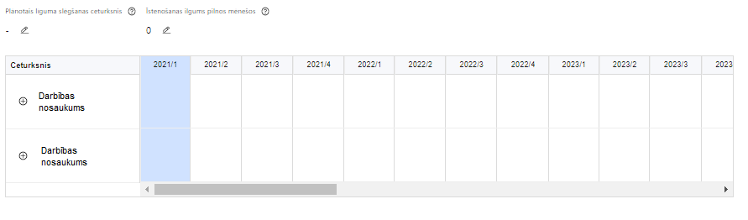 | Lai izveidotu projekta īstenošanas grafiku, norāda plānoto līguma slēgšanas ceturksni, īstenošanas ilgumu pilnos mēnešos un precizē projekta darbību/apakšdarbību īstenošanas periodu

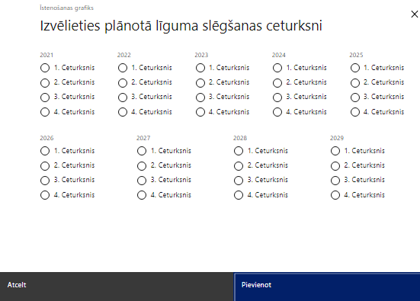 | Caur ikonu atvērt modālo logu ceturkšņa izvēlei, kur atzīmē vienu izvēles lauku (ceturksni)  Paredzot plānoto līguma slēgšanas ceturksni, ņem vērā projekta iesnieguma iesniegšanas datumu, tā vērtēšanai un lēmuma par projekta iesnieguma apstiprināšanu pieņemšanai nepieciešamo laiku.

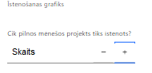 | Caur ikonu atvērt modālo logu ar manuāli aizpildāmu ciparu lauku, kura maksimālā pieļaujamā vērtība ir 96. Aiz lauka ir pieejamas ikonas + un -, kuras ļauj samazināt vai palielināt lauka vērtību par 1.  Norāda plānoto kopējo projekta īstenošanas ilgumu pilnos mēnešos pēc līguma par projekta īstenošanu noslēgšanas, nepārsniedzot termiņu – 2029. gada 31. decembri.

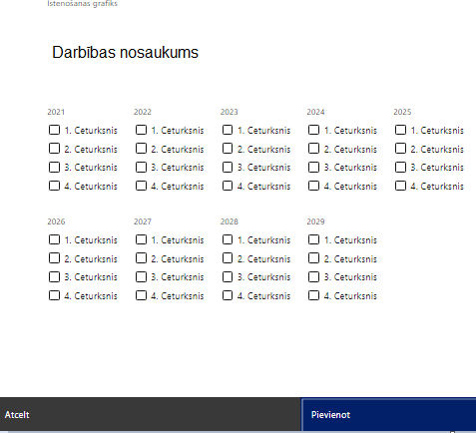 | Īstenošanas grafikā, noklikšķinot uz ikonas , pirms vēlamās darbības vai apakšdarbības, ir iespējams atzīmēt/precizēt vēlamos darbības vai apakšdarbības īstenošanas ceturkšņus.  Ja projekta darbības īstenošana ir uzsākta pirms līguma par projekta īstenošanu slēgšanas, projekta darbības aprakstā norāda informāciju par aktivitātēm, kas veiktas vai plānotas pirms līguma par projekta īstenošanu slēgšanas, un to uzsākšanas datumu.  - Atbilstoši SAM MK noteikumu 32. punktam izmaksas ir attiecināmas no dienas, kad projekta iesniegums iesniegts sadarbības iestādē, izņemot SAM MK noteikumu 30.1. apakšpunktā minētās projekta iesniegumu pamatojošās un projekta īstenošanas dokumentācijas, tehnisko specifikāciju, tehnisko projektu vai būvprojektu sagatavošanas (tai skaitā ar būvniecības ieceri un būvprojekta minimālā sastāvā saistīto sagatavošanas darbu) izmaksas, kas ir attiecināmas, ja tās veiktas pēc 2021. gada 1. janvāra.  - Projekta iesniegumā neiekļauj un finansējumu nepiešķir pabeigtām darbībām, izņemot iepriekš minētās SAM MK noteikumu 30.1. apakšpunktā minētās izmaksas.
SADAĻA – FINANSĒJUMA SADALĪJUMS PA AVOTIEM
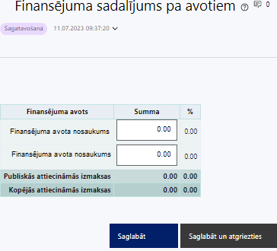 | Finansējuma avots  Automātiski tiek attēloti paredzētie finansējuma avoti  Finansējuma summa  Ievada projektā paredzēto finansējuma summu katram finansēšanas avotam  Norāda finansējuma apmēru, nepārsniedzot SAM MK noteikumu 11. un 13. punktā noteikto finansējuma apmēru un intensitāti pa finansējuma avotiem.  Publiskās un kopējās attiecināmo izmaksu summa  Automātiski tiek aprēķināts finansējuma apjoma procentuālais lielums konkrētajam finansējuma avotam pa visu projekta īstenošanas laiku (gadiem)  - Atbilstoši SAM MK noteikumu 11. punktam projektā iekļautais ERAF finansējuma apmērs nedrīkst pārsniegt 65% no projekta kopējā attiecināmā finansējuma, bet nacionālais līdzfinansējums, ko veido privātais finansējums, ir vismaz 35% no projekta kopējā attiecināmā finansējuma.  - Projekta iesnieguma minimālais attiecināmo izmaksu apmērs nav mazāks par 200 000 (ieskaitot) euro un projekta iesnieguma maksimālais ERAF finansējums vienas aglomerācijas ietvaros īstenotajam projektam ir 3 500 000 euro.

SADAĻA – PROJEKTA BUDŽETA KOPSAVILKUMS
Budžeta pozīcijas kods | Nosaukums | Izmaksu veids | Vienas vienības izmaksu pielietojums | Projekta darbības numurs | Attiecināmā summa | % | t.sk. PVN
6. | Materiālu, aprīkojuma un iekārtu izmaksas
6.2. | Aprīkojuma un iekārtu izmaksas  Izmaksas atbilstoši SAM MK noteikumu 30.3. apakšpunktam (saistībā ar SAM MK noteikumu 28. punktā minēto darbību īstenošanu) – iekārtu, mehānismu un inženiertehnisko risinājumu, kas nodrošina lielāku notekūdeņu attīrīšanas jaudu, uzlabo notekūdeņu attīrīšanas efektivitāti, samazina vides piesārņojumu vai tā risku vai samazina siltumnīcefekta gāzu emisijas notekūdeņu dūņu apstrādes procesā, tai skaitā saistīto piegādes un pakalpojumu līgumu izmaksas. | tiešās | -
7. | Būvniecības izmaksas
7.1. | Projektēšanas izmaksas  Atbalstāmo darbību īstenošanai nepieciešamo tehnisko specifikāciju, tehnisko projektu vai būvprojektu sagatavošanas (tai skaitā ar būvniecības ieceri un būvprojekta minimālā sastāvā saistīto sagatavošanas darbu) izmaksas, būvprojekta ekspertīzes, autoruzraudzības un būvuzraudzības (tai skaitā inženiertehniskās uzraudzības) izmaksas. Izmaksas atbilstoši SAM MK noteikumu 30.1. apakšpunktam (pozīcijās 7.1., 7.2. un 7.3. un 11.) kopā nepārsniedz 10 % no projekta kopējām attiecināmajām izmaksām. | tiešās | -
7.2. | Autoratlīdzības izmaksas  Atbalstāmo darbību īstenošanai nepieciešamo tehnisko specifikāciju, tehnisko projektu vai būvprojektu sagatavošanas (tai skaitā ar būvniecības ieceri un būvprojekta minimālā sastāvā saistīto sagatavošanas darbu) izmaksas, būvprojekta ekspertīzes, autoruzraudzības un būvuzraudzības (tai skaitā inženiertehniskās uzraudzības) izmaksas. Izmaksas atbilstoši SAM MK noteikumu 30.1. apakšpunktam (pozīcijās 7.1., 7.2. un 7.3. un 11.) kopā nepārsniedz 10 % no projekta kopējām attiecināmajām izmaksām. | tiešās | -
7.3. | Būvuzraudzības izmaksas  Atbalstāmo darbību īstenošanai nepieciešamo tehnisko specifikāciju, tehnisko projektu vai būvprojektu sagatavošanas (tai skaitā ar būvniecības ieceri un būvprojekta minimālā sastāvā saistīto sagatavošanas darbu) izmaksas, būvprojekta ekspertīzes, autoruzraudzības un būvuzraudzības (tai skaitā inženiertehniskās uzraudzības) izmaksas. Izmaksas atbilstoši SAM MK noteikumu 30.1. apakšpunktam (pozīcijās 7.1., 7.2. un 7.3. un 11.) kopā nepārsniedz 10 % no projekta kopējām attiecināmajām izmaksām. | tiešās | -
7.4. | Būvdarbu izmaksas (infrastruktūra – ceļu, dzelzceļu, ūdensvadu, kanalizācijas, interneta utt., tai skaitā labiekārtošanas izmaksas)
7.4.1. | Iekārtu, mehānismu un tehnoloģisko risinājumu (vai to kombināciju) izmaksas  Izmaksas atbilstoši SAM MK noteikumu 30.3. apakšpunktam (saistībā ar SAM MK noteikumu 28. punktā minēto darbību īstenošanu) – iekārtu, mehānismu un inženiertehnisko risinājumu, kā arī tiem nepieciešamo ražošanas telpu vai to kombinācijas izmaksas, kas nodrošina lielāku notekūdeņu attīrīšanas jaudu, uzlabo notekūdeņu attīrīšanas efektivitāti, samazina vides piesārņojumu vai tā risku vai samazina siltumnīcefekta gāzu emisijas notekūdeņu dūņu apstrādes procesā, tai skaitā saistīto būvdarbu, piegādes un pakalpojumu līgumu izmaksas. | tiešās | -
7.4.2. | Tehnoloģisko iekārtu demontāžas izmaksas, ēku un būvju nojaukšanas izmaksas  Izmaksas atbilstoši SAM MK noteikumu 30.2. apakšpunktam (ja tās tiešā veidā saistītas ar SAM MK noteikumu 28. punktā minēto iekārtu uzstādīšanu) – tehnoloģisko iekārtu demontāžas izmaksas, ēku un būvju nojaukšanas izmaksas. Izmaksas atbilstoši SAM MK noteikumu 30.2. apakšpunktam nepārsniedzot 10 % no SAM MK noteikumu 30.3. apakšpunktā minēto iekārtu izmaksām. | tiešās | -
7.4.3. | Rezerves izmaksas  Izmaksas atbilstoši SAM MK noteikumu 30.7. apakšpunktam, ja projektā paredzētas būvniecības darbības un attiecināmajās izmaksās nav iekļauti SAM MK noteikumu 30.6. apakšpunktā (15. pozīcijā) minētie neparedzētie izdevumi. Izmaksas atbilstoši SAM MK noteikumu 30.7. apakšpunktam nepārsniedzot 10 % no attiecināmo būvniecības izmaksu kopsummas. Rezerves izmaksu izlietošanu finansējuma saņēmējs saskaņo ar sadarbības iestādi.  ! Finansējuma saņēmējs nepieciešamības gadījumā var plānot vai nu neparedzēto izdevumu apjomu (līdz 5% apmērā no projekta kopējām attiecināmajām izmaksām) vai rezerves izmaksu apjomu (līdz 10% apmērā no projekta attiecināmajām būvniecības izmaksām). | tiešās | -
7.5. | Būvdarbu izmaksas (ēkas), tai skaitā labiekārtošanas izmaksas
7.5.1. | Ēku būvdarbu izmaksas  Atbilstoši SAM MK noteikumu 30.2. apakšpunktam (attiecināms, ja, piem., tiks izveidota nojume dūņu apstrādei, laukumi dūņu apstrādes vajadzībām). Izmaksās neiekļauj jebkādas būvdarbu, tai skaitā teritorijas labiekārtošanas izmaksas NAI un ar to saistītajā infrastruktūrā, kas tiešā veidā nav saistītas ar atbalstāmo iekārtu ierīkošanu, izbūvi un uzstādīšanu. | tiešās | -
10. | Informatīvo un publicitātes pasākumu izmaksas
10.1. | Komunikācijas un vizuālās identitātes prasību nodrošināšanas pasākumu izmaksas  Pasākumi, kas īstenojami atbilstoši normatīvajiem aktiem, kas nosaka kārtību, kādā Eiropas Savienības fondu vadībā iesaistītās institūcijas nodrošina šo fondu ieviešanu 2021.–2027. gada plānošanas periodā. Izmaksas atbilstoši SAM MK noteikumu 30.4. apakšpunktam nepārsniedz 1 % no projekta kopējām attiecināmajām izmaksām. | tiešās | -
11. | Projekta iesnieguma un to pamatojošās dokumentācijas sagatavošanas izmaksas  Atbilstoši SAM MK noteikumu 30.1. apakšpunktam projekta iesniegumu pamatojošās un projekta īstenošanas dokumentācijas izstrāde – izmaksu un ieguvumu analīzes, siltumnīcefekta gāzu emisiju ietaupījuma aprēķina (ja attiecināms) sagatavošanas izmaksas. Izmaksas atbilstoši SAM MK noteikumu 30.1. apakšpunktam (pozīcijās 7.1., 7.2. un 7.3. un 11.) kopā nepārsniedz 10 % no projekta kopējām attiecināmajām izmaksām. | tiešās | -
13. | Pārējās projekta īstenošanas izmaksas
13.1. | Horizontālā principa “Vienlīdzība, iekļaušana, nediskriminācija un pamattiesību ievērošana” ievērošanas izmaksas  Izmaksas atbilstoši SAM MK noteikumu 30.7. apakšpunktam (saistībā ar SAM MK noteikumu 26.5. apakšpunktā minētās darbības īstenošanu). | tiešās | -
15. | Neparedzētie izdevumi  Atbilstoši SAM MK noteikumu 30.6. apakšpunktam, nepārsniedz 5 % no kopējām attiecināmajām izmaksām.  ! Finansējuma saņēmējs nepieciešamības gadījumā var plānot vai nu neparedzēto izdevumu apjomu (līdz 5% apmērā no projekta kopējām attiecināmajām izmaksām) vai rezerves izmaksu apjomu (līdz 10% apmērā no projekta attiecināmajām būvniecības izmaksām). |  | -
KOPĀ:
Projekta iesnieguma sadaļā “Budžeta kopsavilkums” izmaksu pozīcijas definē atbilstoši SAM MK noteikumu 29., 30., 31., 32. un 33. punktā noteiktajām attiecināmajām izmaksām un nosacījumiem.
Šajā sadaļā projekta iesniedzējs:
- iekļauj tikai tās izmaksas, kuras paredzēts segt no projekta finansējuma, tas ir, no ERAF un privātā budžeta finansējuma, un kuru lietderība un plānotais izmaksu apmērs ir pamatots (sadaļā “Darbības” un pievienotajos izmaksu apmēru pamatojošos dokumentos)
- definētajām izmaksu pozīcijām, izmantojot pirms budžeta pozīcijas koda esošo simbolu , var izveidot zemāka līmeņa izmaksu apakšpozīcijas detalizētākai izmaksu pozīciju atspoguļošanai. Ja tiek veidotas zemāka līmeņa izmaksu pozīcijas, tad:
- kolonnā “Nosaukums” attiecīgajai izmaksu pozīcijai definē nosaukumu, kas raksturo iekļautās izmaksas;
- kolonna “Izmaksu veids” tiks aizpildīta automātiski;
- kolonnā “Daudzums” norāda atbilstošu skaitlisku lielumu, piemēram, iekārtu skaitu u.tml.
- kolonnā “Mērvienība” norāda atbilstošu mērvienības nosaukumu, piemēram, iekārtas u.tml.;
- Kolonnās “Daudzums” un “Mērvienība” norādītā informācija nedrīkst būt pretrunā ar projekta iesnieguma sadaļās “Darbības” un “Rādītāji” norādīto informāciju;
- kolonnā “Projekta darbības Nr.” izvēlas un norāda atsauci uz projekta darbību vai apakšdarbību, uz kuru šīs izmaksas attiecināmas, nodrošinot, ka izmaksas loģiski izriet no projekta darbībām. Ja izmaksas attiecināmas uz vairākām projekta darbībām vai apakšdarbībām, tad norāda visas;
- kolonnā “Attiecināmās izmaksas” norāda attiecīgās izmaksas euro ar diviem cipariem aiz komata.
- kolonnā “t.sk. PVN” attiecīgajai izmaksu pozīcijai (attiecināms, ja šai izmaksu pozīcijai tiek piemērots PVN) norāda plānoto PVN apmēru. Saskaņā ar SAM MK noteikumu 30.8. apakšpunktā noteikto, PVN, kas tiešā veidā saistīts ar projektu, uzskatāms par attiecināmām izmaksām, ja projekta iesniedzējs to nevar atgūt atbilstoši normatīvajiem aktiem nodokļu jomā.
- Gadījumā, ja izmaksu pozīcijā vai apakšpozīcijā iekļautās PVN izmaksas neveido 21 % no izmaksām, tad projekta iesnieguma 2.3. sadaļā “Projekta finansiālā kapacitāte” sniedz informāciju, kas pamato projektā iekļauto PVN apjomu.
Projekta iesnieguma sadaļā “Budžeta kopsavilkums” iekļauj tikai tās izmaksas:
- kuras atbilst SAM MK noteikumu nosacījumiem un paredzēts segt no projekta finansējuma, tas ir, no ERAF un projekta iesniedzēja finansējuma;
- kas ir nepieciešamas projekta īstenošanai un to nepieciešamība izriet no projekta iesnieguma sadaļā “Darbības” paredzētajām projekta darbībām;
- kas nodrošina rezultātu sasniegšanu (projekta iesnieguma sadaļā “Rādītāji” norādīto rādītāju sasniegšanu);
- kas veiktas par aktīviem, kas ir jauni un iegādāti no trešajām personām par tirgus vērtību un kurus izmanto tikai finansējuma saņēmēja vajadzībām;
- kuras atbilst SAM MK noteikumu nosacījumiem;
- ir nepieciešamas projekta plānoto darbību īstenošanai, kā arī mērķa grupas vajadzību nodrošināšanai, projekta iesniegumā definēto problēmu risināšanai, un nodrošina projektā izvirzītā mērķa un rādītāju sasniegšanu;
- kurām projekta iesniegumā (sadaļā “Darbības”) un pievienotajos pielikumos ir sniegts lietderīguma pamatojums un izmaksu apmēra pamatojums. Informāciju var pamatot ar, piemēram, provizorisku tirgus izpēti potenciālo piegādātāju un pakalpojumu sniedzēju izpētes dokumentāciju, izmaksu aprēķina atšifrējumu, publiski pieejamu avotu par preču vai pakalpojumu cenām norādīšanu, noslēgtiem nodomu protokoliem vai līgumiem (ja attiecināms), u.c. informāciju;
- kas nav radušās uz darba līguma pamata.
- Pasākuma ietvaros nav attiecināmas izmaksas, kas radušās uz darba līguma pamata, kā arī: jebkādas būvdarbu, tai skaitā teritorijas labiekārtošanas izmaksas NAI un ar to saistītajā infrastruktūrā, kas tiešā veidā nav saistītas ar atbalstāmo iekārtu ierīkošanu, izbūvi un uzstādīšanu; centralizētās kanalizācijas tīklu sistēmas pārbūve vai atjaunošana; zemes vai būves iegāde; izmaksas par būvēm, kas pirms projekta iesnieguma iesniegšanas ir pieņemtas ekspluatācijā, vai izmaksas par precēm, par kurām pirms projekta iesnieguma iesniegšanas ir parakstīti preču nodošanas un pieņemšanas akti; lietotu iekārtu iegāde; izmaksas par publicitātes nodrošināšanas darbībām, kas veiktas papildus obligātajām publicitātes prasībām, ko nosaka normatīvie akti par ES fondu līdzfinansēto projektu publicitātes un vizuālās identitātes prasību nodrošināšanu; jebkāda veida pārvietojamās tehnikas un transportlīdzekļu iegādes izmaksas; esošo tehnoloģisko iekārtu atjaunošanai paredzēto ieguldījumu izmaksas; nodokļi un nodevu maksājumi, izņemot pievienotās vērtības nodokļa izmaksas, kas tiešā veidā saistītas ar projektu, ja tās nav atgūstamas atbilstoši nodokļu politiku reglamentējošos normatīvajos aktos noteiktajam; projekta izmaksas, kas nav tieši saistītas ar projekta ietvaros veiktajām darbībām, nav izmērāmas, samērīgas, pamatotas ar izdevumus apliecinošiem dokumentiem, un nav ievēroti saimnieciskuma, lietderības un efektivitātes principi.
Plānojot attiecināmās izmaksas, jāņem vērā SAM MK noteikumos noteiktās izmaksu pozīcijas, to ierobežojumi, kā arī “Vadlīnijas attiecināmo izmaksu noteikšanai Eiropas Savienības kohēzijas politikas programmas 2021.-2027. gada plānošanas periodā”, kas pieejamas Finanšu ministrijas tīmekļa vietnē.
Izmaksas, kas saskaņā ar SAM MK noteikumiem nav iekļaujamas kā attiecināmās izmaksas, ir finansējamas ārpus projekta. Ārpus projekta nedrīkst paredzēt izmaksas par darbībām, kas tiešā veidā nodrošina projekta mērķa sasniegšanu, izņemot sadārdzinājumu.
- Atbilstoši SAM MK noteikumu 32. punktam izmaksas ir attiecināmas no dienas, kad projekta iesniegums iesniegts sadarbības iestādē, izņemot SAM MK noteikumu 30.1. apakšpunktā minētās projekta iesniegumu pamatojošās un projekta īstenošanas dokumentācijas, tehnisko specifikāciju, tehnisko projektu vai būvprojektu sagatavošanas (tai skaitā ar būvniecības ieceri un būvprojekta minimālā sastāvā saistīto sagatavošanas darbu) izmaksas, kas ir attiecināmas, ja tās veiktas pēc 2021. gada 1. janvāra.
- Izmaksām projekta iesnieguma sadaļā “Budžeta kopsavilkums” ir jābūt atainotām tā, lai ir skaidrs, kā projekta iesniedzējs ir nonācis līdz gala summai katrā izdevumu pozīcijā, t.i., izmaksu pozīcijas ļauj secināt, ka tās atbilst projektā izvirzīto mērķu un rādītāju sasniegšanai.
SADAĻA – OBLIGĀTIE PIELIKUMI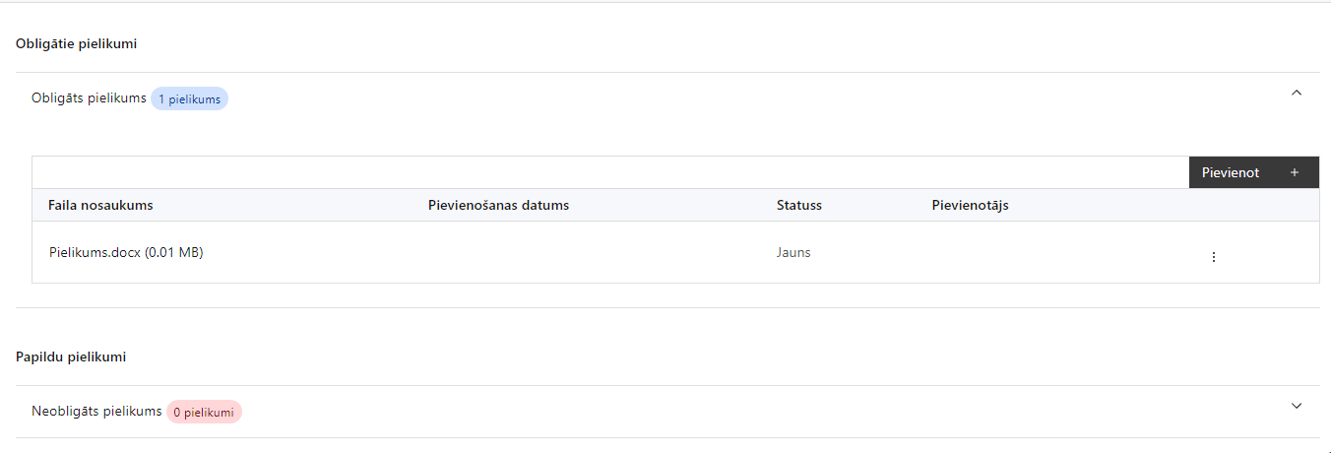
- Ja kāds no zemāk minētajiem dokumentiem pieejams tiešsaistē, lūdzam norādīt tīmekļvietnes adresi attiecīgajā projekta iesnieguma sadaļā.
Obligātie pielikumi, kas jāpievieno:
- Piesārņojuma samazinājuma, notekūdeņus uzņemošā ūdensobjekta un enerģijas ietaupījuma apraksts atbilstoši nolikuma 2. pielikuma formai un tā pielikumi (ja attiecināms);
- Izmaksu un ieguvumu analīze (ietver “Projekta izmaksu efektivitātes novērtēšana” veidlapu) atbilstoši SAM MK noteikumu 25. punktam (nolikuma 3. pielikums);
- Ar pašvaldību noslēgts pakalpojums līgums par sabiedrisko pakalpojumu sniegšanu, kas sagatavots atbilstoši SAM MK noteikumu 16. punkta nosacījumiem;
- Apliecinājums par nosacījumu izpildi attiecībā uz piešķirto kompensāciju apmēru un pārmērīgas kompensācijas kontroli (nolikuma 5. pielikums);
- Projekta budžetā (sadaļā “Projekta budžeta kopsavilkums”) norādīto izmaksu apmēru pamatojošie dokumenti. Informāciju var pamatot ar, piemēram, provizorisku tirgus izpēti potenciālo piegādātāju un pakalpojumu sniedzēju izpētes dokumentāciju, izmaksu aprēķina atšifrējumu, publiski pieejamu avotu par preču vai pakalpojumu cenām norādīšanu, noslēgtiem nodomu protokoliem vai līgumiem (ja attiecināms), u.c. informāciju.

Papildu pielikumi (pievieno, ja attiecināms):
  - Dokumenti, kas apliecina tiesības veikt ieguldījumus īpašumā, kur plānotas projekta darbības/apakšdarbības, atbilstoši SAM MK noteikumu 22. un 23. punktam (dokumenti attiecināmi, ja tiesības ir iegūtas, taču nav nostiprinātas Zemesgrāmatā vai nav iespējams pārbaudīt informāciju publiskajās datubāzēs, skat. arī nolikuma 9.7. apakšpunktu attiecībā uz iesniedzamajiem dokumentiem un sadaļu “Apliecinājumi”, ja tiesības vēl nav iegūtas vai nostiprinātas);
  - Vides pārraudzības valsts biroja atzinums par ietekmes uz vidi novērtējuma ziņojumu paredzētajai darbībai vai Valsts vides dienesta lēmums par ietekmes uz vidi izvērtējuma nepiemērošanu paredzētajai darbībai, Valsts vides dienesta izdotie tehniskie noteikumi (attiecināms, ja projekta iesniegšanas brīdī ietekmes uz vidi novērtējums vai sākotnējais izvērtējums ir pabeigts);
  - Valsts vides dienesta izziņa par ietekmes uz vidi novērtējuma, sākotnējā izvērtējuma vai tehnisko noteikumu nepieciešamību (attiecināms, ja projekta iesniegumā norāda, ka darbībām nav nepieciešams veikt ietekmes uz vidi novērtējumu vai sākotnējo izvērtējumu);
  - Projekta gatavības pakāpi apliecinoši dokumenti, ņemot vērā, ka projektu iesniegumu vērtēšanas kvalitātes kritērijā Nr. 4.6. “Gatavības pakāpe vismaz vienai no projektā paredzētajām darbībām” jāsaņem vismaz 1 punkts (attiecināms, ja iepirkums vēl nav izsludināts, bet iekārtai vai inženierbūvei ir sagatavota tehniskā specifikācija).
    - Ja projektā paredzēto iekārtu vai inženierbūvju iepirkums ir izsludināts projekta iesnieguma sadaļā “Darbības” pie attiecīgās darbības norāda saiti uz iepirkumu https://www.eis.gov.lv/EIS/.
    - Projekta gatavību un iepirkuma procedūras gatavību sadarbības iestāde fiksē uz projektu iesniegumu atlases pēdējo dienu, t.i., dienu, līdz kurai var iesniegt projekta iesniegumus.
  - Informāciju par saņemto un plānoto komercdarbības atbalstu (attiecināms, ja ir plānota komercdarbības atbalsta kumulācija (apvienošana) par tām pašām attiecināmajām izmaksām) (nolikuma 6. pielikums);
  - Zvērināta revidenta apstiprināts operatīvais finanšu pārskats, kas apstiprināts ne agrāk kā vienu mēnesi pirms projekta iesnieguma iesniegšanas dienas (attiecināms, ja pret pēdējo noslēgto gada pārskatu ir radušās būtiskas izmaiņas finanšu situācijā);
  - Projekta iesnieguma sadaļu vai pielikumu tulkojums (attiecināms, ja kāda no projekta iesnieguma sadaļām vai pielikumiem nav valsts valodā);
  - Citi dokumenti, ja tādi nepieciešami, lai pilnvērtīgi pamatotu projektā plānotās darbības un izmaksas.

SADAĻA – APLIECINĀJUMI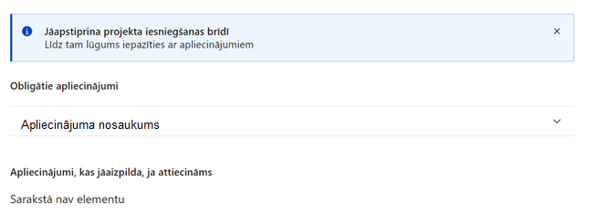
Obligātie apliecinājumi
Projekta iesniegšanas brīdī jāapstiprina visi obligātie apliecinājumi, tai skaitā:
- “Apliecinājums par dubultā finansējuma neesamību un projekta īstenošanas nosacījumu ievērošanu”;
- “Apliecinājums par informētību attiecībā uz interešu konflikta jautājumu regulējumu un to integrāciju iekšējās kontroles sistēmā”;
- “Apliecinājums, ka saimnieciskās darbības veicējs neatbilst grūtībās nonākuša saimnieciskās darbības veicēja pazīmēm”.
Apliecinājums par dubultā finansējuma neesamību un projekta īstenošanas nosacījumu ievērošanu
Apliecinu, ka
- projekta iesniedzējs t. sk. projekta iesniedzēja valdes vai padomes loceklis vai prokūrists, vai persona, kura ir pilnvarota pārstāvēt projekta iesniedzēju ar filiāli saistītās darbībās, neatbilst nevienam no Eiropas Savienības fondu 2021.–2027. gada plānošanas perioda vadības likuma 22. panta pirmajā daļā minētajiem projektu iesniedzēju izslēgšanas noteikumiem (nav attiecināms uz tiešās vai pastarpinātās pārvaldes iestādēm, atvasinātām publiskām personām, citām valsts iestādēm);
- projekta iesniedzēja rīcībā ir pietiekami un stabili finanšu resursi (nav attiecināms uz valsts budžeta iestādēm);
- projekta iesniegumā un tā pielikumos sniegtās ziņas atbilst patiesībai un projekta īstenošanai pieprasītais Eiropas Savienības fonda līdzfinansējums tiks izmantots saskaņā ar projekta iesniegumā noteikto;
- nav zināmu iemeslu, kādēļ šis projekts nevarētu tikt īstenots vai varētu tikt aizkavēta tā īstenošana, un apstiprinu, ka projektā noteiktās saistības iespējams veikt normatīvajos aktos par attiecīgās Eiropas Savienības fonda specifiskā atbalsta mērķa vai tā pasākuma īstenošanu noteiktajos termiņos;
- atbilstoši normatīvo aktu nosacījumiem projekts netiek un nav ticis finansēts/līdzfinansēts no citiem Eiropas Savienības finanšu avotiem vai citiem ārvalstu finanšu instrumentiem, kā arī valsts un pašvaldību budžeta līdzekļiem, un projekta ietvaros plānotās darbības nepārklājas ar darbībām, kas tiek finansētas citu Eiropas Savienības fondu specifisko atbalsta mērķu un citu ārvalstu finanšu instrumentu ietvaros, kā arī no valsts un pašvaldību budžeta līdzekļiem, un projekta iesnieguma apstiprināšanas gadījumā šis projekta iesniegums un tajā minētās plānotās darbības netiks iesniegtas finansēšanai/līdzfinansēšanai no citiem finanšu avotiem;
- projekta iesniegumam pievienotie dokumentu atvasinājumi, ja tādi ir pievienoti, atbilst manā rīcībā esošiem dokumentu oriģināliem;
- projekta iesniegumam pievienoto dokumentu tulkojumi, ja tādi ir pievienoti, ir pareizi;
- esmu iepazinies(-usies), ar attiecīgā Eiropas Savienības fonda specifiskā atbalsta mērķa, tā pasākuma vai atlases kārtas nosacījumiem un nolikumā noteiktajām prasībām;
- piekrītu projekta iesniegumā norādīto datu apstrādei Kohēzijas politikas fondu vadības informācijas sistēmā un to nodošanai citām valsts informācijas sistēmām.
Apzinos, ka:
- projektu var neapstiprināt līdzfinansēšanai no Eiropas Savienības fonda, ja projekta iesniegums nav pilnībā un kvalitatīvi aizpildīts, normatīvajos aktos par attiecīgā Eiropas Savienības fonda specifiskā atbalsta mērķa, tā pasākuma vai atlases kārtas īstenošanu plānotais Eiropas Savienības fonda finansējums projekta apstiprināšanas brīdī ir izlietots vai citos projektu iesniegumu nolikumā noteiktajos gadījumos;
- projekta izmaksu pieauguma gadījumā projekta iesniedzējs sedz visas izmaksas, kas var rasties izmaksu svārstību rezultātā;
- projekts būs jāīsteno saskaņā ar projekta iesniegumā paredzētajām darbībām un rezultāti jāuztur atbilstoši projekta iesniegumā minētajam;
- nepatiesas apliecinājumā sniegtās informācijas gadījumā normatīvajos aktos noteiktās sankcijas var tikt uzsāktas gan pret mani, gan arī pret manis pārstāvēto juridisko personu – projekta iesniedzēju.
Apliecinājums par informētību attiecībā uz interešu konflikta jautājumu regulējumu
un to integrāciju iekšējās kontroles sistēmā
Apliecinu, ka:
- esmu informēts(-a) par Eiropas Parlamenta un Padomes 2024. gada 23. septembra regulas (ES, Euratom) 2024/2509 par finanšu noteikumiem, ko piemēro Savienības vispārējam budžetam (pārstrādāta redakcija), Eiropas Parlamenta un Padomes 2014. gada 26. februāra Direktīvas Nr. 2014/24/ES par publisko iepirkumu un ar ko atceļ Direktīvu 2004/18/EK, likuma “Par interešu konflikta novēršanu valsts amatpersonu darbībā” un Eiropas Komisijas paziņojuma Nr. C/2021/2119 “Norādījumi par izvairīšanos no interešu konfliktiem un to pārvaldību saskaņā ar Finanšu regulu 2021/C 121/01” prasībām un apņemos tās ievērot;
- organizācijā ir izveidota iekšējās kontroles sistēma korupcijas un interešu konflikta riska novēršanai publiskas personas institūcijā atbilstoši Ministru kabineta 2017. gada 17. oktobra noteikumu Nr. 630 “Noteikumi par iekšējās kontroles sistēmas pamatprasībām korupcijas un interešu konflikta riska novēršanai publiskas personas institūcijā” prasībām, kas sevī ietver arī:
- pasākumus interešu konflikta riska kontrolei (preventīvus pasākumus un konstatēšanas pasākumus interešu konflikta riska kontrolei, t. sk. paziņošanas procedūru, labošanas pasākumus), tai skaitā ietverot informāciju par interešu konflikta novēršanu saskaņā ar Finanšu regulas 61. pantu;
- pasākumus krāpšanas un korupcijas risku novēršanai;
- iekšējās informācijas aprites un komunikācijas pasākumus par interešu konflikta, krāpšanas un korupcijas riska novēršanu;
- ētikas kodeksu;
- kārtību, kā darbiniekiem ir jārīkojas gadījumā, ja tie vēlas ziņot par iespējamiem pārkāpumiem (tai skaitā iespējamām koruptīvām darbībām), ietverot pasākumus, lai nodrošinātu ziņotāja anonimitāti un aizsardzību;
- pasākumus aizliegto vienošanos riska kontrolei;
- dubultā finansējuma novēršanas mehānismu pret citiem finansēšanas avotiem, tai skaitā pret Eiropas Savienības kohēzijas politikas programmu 2021.–2027. gadam, Eiropas Savienības struktūrfondu un Kohēzijas fonda 2014.–2020. gada plānošanas perioda darbības programmu “Izaugsme un nodarbinātība” un citiem ārvalstu finanšu instrumentiem;
- trauksmes celšanas sistēmu;
- procedūru disciplināratbildības piemērošanai;
- ziņošanas mehānismu kompetentajām iestādēm par potenciāliem administratīviem vai kriminālpārkāpumiem.
Apliecinājums, ka saimnieciskās darbības veicējs neatbilst grūtībās nonākuša saimnieciskās darbības veicēja pazīmēm
Projekta iesnieguma iesniegšanas brīdī uz projekta iesniedzēju kā saimnieciskās darbības veicēju nav piemērojama neviena no Eiropas Komisijas 2014. gada 17. jūnija Regulas (ES) Nr. 651/2014, ar ko noteiktas atbalsta kategorijas atzīst par saderīgām ar iekšējo tirgu, piemērojot Līguma 107. un 108. pantu, 2. panta 18. punktā norādītajām pazīmēm:
- saimnieciskās darbības veicējam ar tiesas spriedumu ir pasludināts maksātnespējas process vai tiek īstenots tiesiskās aizsardzības process, ar tiesas lēmumu tiek īstenots ārpustiesas tiesiskās aizsardzības process, ir uzsākta bankrota procedūra, piemērota sanācija vai mierizlīgums, tā komercdarbība ir izbeigta vai tas atbilst normatīvajos aktos noteiktajiem kritērijiem, lai tam pēc kreditoru pieprasījuma pieprasītu maksātnespējas procedūru;
- saimnieciskās darbības veicējs uz projekta iesnieguma iesniegšanas dienu (ja komersants ir kapitālsabiedrība) uzkrāto zaudējumu dēļ ir zaudējis vairāk nekā pusi no parakstītā kapitāla (uzkrātos zaudējumus atskaitot no rezervēm un visām pārējām pozīcijām, kuras pieņemts uzskatīt par daļu no komersanta pašu kapitāla, rodas negatīvs rezultāts, kas pārsniedz pusi no parakstītā kapitāla);
- saimnieciskās darbības veicējs uz iesnieguma iesniegšanas dienu (ja kādam no dalībniekiem ir neierobežota atbildība par komersanta parādsaistībām) uzkrāto zaudējumu dēļ ir zaudējis vairāk nekā pusi no grāmatvedības uzskaitē uzrādītā kapitāla;
- saimnieciskās darbības veicējs ir saņēmis glābšanas atbalstu un glābšanas atbalsta ietvaros saņemto aizdevumu nav atmaksājis vai nav atsaucis garantiju, vai ir saņēmis pārstrukturēšanas atbalstu, un uz to joprojām attiecas pārstrukturēšanas plāns;
- saimnieciskās darbības veicējs nav mazais (sīkais) vai vidējais komersants, un pēdējos divus gadus komersanta parādsaistību un pašu kapitāla bilances vērtību attiecība ir pārsniegusi 7,5, un komersanta procentu seguma attiecība, kas rēķināta pēc ieņēmumiem pirms procentu, nodokļu, nolietojuma un amortizācijas atskaitījumiem, ir bijusi mazāka par 1,0.
Apliecinājumi, kas jāaizpilda, ja attiecināms
Attiecināms, ja nekustamais īpašums, kurā tiks veiktas projektā paredzētās darbības, ir finansējuma saņēmēja īpašumā.
Apliecinājums par tiesību termiņu uz nekustamo īpašumu
Apliecinu, ka nodrošināšu, ka nekustamais īpašums, tai skaitā zeme un infrastruktūra, kurā tiks veiktas projektā paredzētās darbības, ir finansējuma saņēmēja īpašumā projekta īstenošanas laikā un SAM MK noteikumu 22. punktā noteiktajā periodā.
Ja darbības tiks īstenotas brīvostas teritorijā, tiks nodrošinātas īpašumtiesības uz attiecīgo nekustamo īpašumu (zemi) un saglabātas visā projekta dzīves ciklā. Gadījumā, ja projektā nav paredzētas būvniecības darbības, visā projekta dzīves ciklā finansējuma saņēmējam būs spēkā esošs nomas līgums vai līgums par apbūves tiesību uz zemesgabalu, kurā veiktas darbības projekta ietvaros atbilstoši SAM MK noteikumu 23. punktam.

Attiecināms, ja projekta iesnieguma iesniegšanas dienā nav iegūtas vai nostiprinātas tiesības nekustamajā īpašumā veikt projektā paredzētās darbības.
Apliecinājums par tiesībām nekustamajā īpašumā veikt projektā paredzētās darbības
Apliecinu, ka līdz pirmā maksājuma pieprasījuma vai noslēguma maksājuma pieprasījuma, ja SAM MK noteikumi to pieļauj, iesniegšanai Centrālajā finanšu un līgumu aģentūrā tiks iegūtas un nostiprinātas tiesības nekustamajā īpašumā veikt projektā paredzētās darbības, ievērojot SAM MK noteikumu 22. un 23. punktā noteiktos nosacījumus, t.sk. tiesību termiņus.

Pieejami https://likumi.lv/ta/id/351828 ar Ministru kabineta 2024. gada 10. decembra “Grozījumi Ministru kabineta 2024. gada 7. maija noteikumos Nr. 285 “Eiropas Savienības kohēzijas politikas programmas 2021.–2027. gadam 2.2.1. specifiskā atbalsta mērķa “Veicināt ilgtspējīgu ūdenssaimniecību” 2.2.1.1. pasākuma “Notekūdeņu un to dūņu apsaimniekošanas sistēmas attīstība piesārņojuma samazināšanai" pirmās projektu iesniegumu atlases kārtas īstenošanas noteikumi.
Pieejama https://www.csp.gov.lv/lv/klasifikacija/nace-2-red.
Eiropas Parlamenta un Padomes 2021. gada 24. jūnija regula (ES) 2021/1060, ar ko paredz kopīgus noteikumus par Eiropas Reģionālās attīstības fondu, Eiropas Sociālo fondu Plus, Kohēzijas fondu, Taisnīgas pārkārtošanās fondu un Eiropas Jūrlietu, zvejniecības un akvakultūras fondu un finanšu noteikumus attiecībā uz tiem un uz Patvēruma, migrācijas un integrācijas fondu, Iekšējās drošības fondu un Finansiāla atbalsta instrumentu robežu pārvaldībai un vīzu politikai.
Izmanto pavasara plūdu kartes upēm un ezeriem, kā arī jūras vējuzplūdu piekrastes zonai kartes slāņus par 10% plūdu scenāriju (plūdu skartās teritorijas, kur plūdu iestāšanās biežums ir vienu reizi 10 gados).
Vairāk informācijas par valsts atbalsta regulējumu – https://www.cfla.gov.lv/lv/valsts-atbalsta-regulejums.
Pieejams: https://www.varam.gov.lv/lv/notekudenu-apsaimniekosanas-investiciju-plans-2021-2027-gadam.
Pieejams: https://www.varam.gov.lv/lv/upju-baseinu-apgabalu-apsaimniekosanas-plani. .
Pieejamas: https://www.esfondi.lv/normativie-akti-un-dokumenti/2021-2027-planosanas-periods/komuni-kacijas-un-dizaina-vadlinijas.
Pieejams: https://ec.europa.-eu/regional_policy/policy/communication/online-generator_lv?lang=lv.
Vizuālās identitātes prasības un paraugi iekļauti Eiropas Savienības fondu 2021.–2027. gada plānošanas perioda un Atveseļošanas fonda komunikācijas un dizaina vadlīnijās. Pieejamas: Esfondi.lv, https://www.esfondi.lv/vadlinijas.
Pieejams: https://www.lm.gov.lv/lv/celvedis-ieklaujosas-vides-veidosanai-valsts-un-pasvaldibu-iestades-2020.
Pieejami: https://www.lm.gov.lv/lv/ieteikumi-diskriminaciju-un-stereotipus-mazinosai-komunikacijai-ar-sabiedribu-22112022.
Pieejams: https://pieklustamiba.varam.gov.lv/.
Pieejama: https://www.varam.gov.lv/lv/wwwvaramgovlv/lv/pieklustamiba.
Iepirkumu uzraudzības biroja informācija “Sociāli atbildīgs publisks iepirkums” pieejama https://www.iub.gov.lv/lv/socialais-iepirkums un Latvijas Sociālās uzņēmējdarbības asociācijas izstrādātajām vadlīnijas “Vadlīnijas sociāli atbildīga publiskā iepirkuma īstenošanai” pieejamas https://www.iub.gov.lv/lv/media/658/download.
Pieejamas šeit: https://www.lm.gov.lv/lv/vadlinijas–horizontala–principa–vienlidziba–ieklausana–nediskriminacija–un–pamattiesibu–ieverosana–istenosanai–un–uzraudzibai–2021–2027
Pieejami: https://likumi.lv/ta/id/291867-prasibas-zalajam-publiskajam-iepirkumam-un-to-piemerosanas-kartiba
Informācijas nodrošināšana par labākajiem pieejamajiem tehniskajiem paņēmieniem (LPTP) | Vides pārraudzības valsts birojs (vpvb.gov.lv)
Noteikumi par koku ciršanu ārpus meža (likumi.lv)
Izvērtējumu sagatavo atbilstoši metodiskajiem ieteikumiem enerģijas ietaupījumu ziņošanai un aprēķināšanai https://www.bvkb.gov.lv/lv/media/2214/download.
Informācija par aktuālo klimata profilu pieejama https://klimats.meteo.lv/pasvaldibu_apskati/.
Eiropas Komisijas 2021. gada 24. jūnija regula Nr. 2021/1058 par Eiropas Reģionālās attīstības fondu un Kohēzijas fondu. Regula pieejama šeit.
Eiropas Komisijas 2014. gada 17. jūnija regula Nr. 651/2014, ar ko noteiktas atbalsta kategorijas atzīst par saderīgām ar iekšējo tirgu, piemērojot Līguma 107. un 108. pantu. Regula pieejama šeit.
Tirgus izpēte var notikt dažādos veidos, piemēram, izsūtot elektroniskā pasta vēstules potenciālajiem piegādātājiem, veicot telefonisku aptauju, balstoties uz ekspertu slēdzieniem u.tml., nepieciešams nodrošināt tirgus izpētes dokumentēšanu, lai būtu pierādījums tam, kā notikusi attiecīgā pretendenta izvēle.
https://www.esfondi.lv/normativie-akti-un-dokumenti/2021-2027-planosanas-periods/vadlinijas-attiecinamo-izmaksu-noteiksanai-eiropas-savienibas-kohezijas-politikas-programmas-2021-2027-gada-planosanas-perioda
Atbilstoši Ministru kabineta 2023. gada 13. jūlija noteikumu Nr. 408 ”Kārtība, kādā Eiropas Savienības fondu vadībā iesaistītās institūcijas nodrošina šo fondu ieviešanu 2021.–2027. gada plānošanas periodā” 4. pielikumam, https://likumi.lv/ta/id/343827
Tirgus izpēte var notikt dažādos veidos, piemēram, izsūtot elektroniskā pasta vēstules potenciālajiem piegādātājiem, veicot telefonisku aptauju, balstoties uz ekspertu slēdzieniem u.tml., nepieciešams nodrošināt tirgus izpētes dokumentēšanu, lai būtu pierādījums tam, kā notikusi attiecīgā pretendenta izvēle.
Nosacījumi atbilstoši Maksātnespējas likuma 57. pantam.

